衡量系统性风险
病毒 V. 阿查里亚
纽约大学、斯特恩商学院、CEPR 和 NBER

拉塞·佩德森
哥本哈根商学院、纽约大学、AQR资本管理和CEPR
托马斯·菲利普
纽约大学、斯特恩商学院、CEPR 和 NBER

马修·理查森
纽约大学、斯特恩商学院和NBER
我们提出了系统性风险的经济模型，其中假定金融部门整体的资本不足会损害实体经济，从而导致系统性风险的外部性。 每个金融机构对系统性风险的贡献都可以用其系统性预期缺口（SES）来衡量，也就是说，当整个系统的资本不足时，其金融不足的倾向。 SES增加了该机构的杠杆作用和其边际预期缺口（MES），即其在系统损失分布末端的损失。 我们从经验上证明了SES的组成部分能够预测2007-2009年金融危机期间出现的系统性风险的能力。(JEL G01、 G21 、 G28 、 D62 、 H23）
湖南师范大学https://academic.oup.com/rfs/article-abstract/30/1/2/26829772020年7月25日用户下载
2015 年 12 月 1 日收到;编辑决定2016年8月5日由编辑安德鲁·卡罗利。
金融机构的普遍倒闭和损失可能给经济的其他部分带来外部性，2007-2009年的全球金融危机充分证明遏制这种风险的重要性。然而，现行的金融法规，如巴塞尔资本金要求，旨在孤立性地限制每个（或代表性）机构的风险;他们没有充分关注系统性风险， 即使系统性风险是

我们要感谢罗布·恩格尔进行了许多有益的讨论。我们感谢克里斯蒂安·布朗利斯、法汉·法拉兹曼德、汉乐和天岳·鲁安的出色研究援助。我们还收到了托比亚斯·阿德里安、马克·凯里、马蒂亚斯·德雷曼、戴尔·格雷Jabonn和贾邦恩·金（讨论者）、安德鲁·卡罗利（编辑）以及一些央行和大学的研讨会与会者的有益评论，这些意见介绍了当前文件和相关系统风险排名vlab.stern.nyu.edu/welcome/risk。佩德森感谢欧洲研究理事会（ERC赠款第312417号）和FRIC财务摩擦中心（赠款第312417号）的支持。DNRF102）。向纽约大学病毒阿查里亚、斯特恩商学院、纽约西四街44号、纽约10012号发送信件;电话： （212） 998-0354。电子邮件：vacharya@stern.nyu.edu。
©作者2016年。由牛津大学出版社代表金融研究学会出版。
保留所有权利。有关权限，请发送电子邮件：journals.permissions@oup.com。
doi:10.1093/rfs/hhw088 Advance Access publication October 19, 2016
往往为这种监管规定的理由。因此，虽然在正常时期可以适当处理个人风险，但系统本身仍然存在，或在某些情况下诱发脆弱和易受大规模宏观经济冲击的影响。
本文旨在提出并应用一种有用的、基于模型的系统性风险计量措施。为此，我们首先制定一个框架，以正式化和衡量系统性风险。使用此框架，我们推导出了管理系统性风险的最佳策略。最后，我们详细分析了我们的系统风险前前指标如何预测2007-2009年金融危机期间的后损失，以及2009年春季的监管机构的"压力测试"。
由于全球监管机构考虑如何降低系统性危机的风险和成本，因此需要为系统性风险措施提供经济基础，这不仅仅是一个学术问题。 当然，要找到一种同时具有实际相关性且完全由一般均衡模型证明的系统性风险衡量标准，即使不是不可能，也是困难的。实际上，理论模型与监管机构的实际需求之间的差距是如此之大，以至于旨在解决单个机构风险的机构级风险价值（VaR）等措施一直存在于监管评估中 整个金融体系的风险(Allen and Saunders 2002)。
湖南师范大学https://academic.oup.com/rfs/article-abstract/30/1/2/26829772020年7月25日用户下载
我们"弥合这一差距"，研究一个理论模型，该模型基于各种通用的通用平衡模型，以众所周知的统计措施提供明确的建议。我们的模型基于一个基本思想，即监管金融机构的主要原因是：（一）破产银行因受保债权人和救助而承担成本;（二）金融体系资本化不足导致外部因素蔓延到经济的其他部分。 有趣的是，即使是相对简单的模型也足以获得具有较强经验内容的系统性风险监管的丰富新理论。
我们的理论考虑了一些金融机构（"银行"），它们必须决定筹集多少资本，选择哪些风险状况，以最大限度地提高风险调整后的回报。监管者考虑银行行为的总结果，另外还考虑到各家银行在一次特殊银行故障期间的保险损失，以及系统性危机中出现的外部性，即当银行业的总资本足够低时。纯粹基于市场的结果不同于监管机构的首选分配，因为由于有限责任，银行没有考虑到银行在违约时对担保债权人造成的损失，以及它们在系统性危机中对整个经济造成的外部性。
我们表明，为了调整激励措施，监管机构最佳地对每家银行征收与预期违约损失和其对系统性危机的预期贡献之和有关的税，我们将其表示为系统性预期缺口（SES）。 重要的是，这意味着银行有动机减少其税收（或保险）支出，并因此考虑到其风险和违约产生的外部性。
我们表明，SES，即系统性风险组成部分，等于银行在未来系统性事件中资本不足的预期金额，而整个金融体系的资本不足。换句话说，SES在危机期间的预期损失增加了。因此，SES 是可衡量的，我们为与金融企业相关的商业预期缺口、MES（即总行业亏损分布的尾部损失）及其杠杆提供组织公正的理论。
湖南师范大学https://academic.oup.com/rfs/article-abstract/30/1/2/26829772020年7月25日用户下载
我们通过实证调查了2007-2009年金融危机中出现系统性风险的三个例子，并分析了我们理论激励措施在风险发生前捕获风险的能力。 具体来说，我们研究我们的系统性风险估计指标如何预测事后的系统性风险：即分别通过（一）监管机构在2009年春季压力测试中评估的大型金融机构的资本缺口，（二） 大型金融公司在危机期间实际股票价值下降，以及（三） 大型金融公司在危机期间从信用违约掉期（CDS）估计的信用风险增加。
我们注意到，MES是一种非常简单的估计：我们可以简单地计算每家公司在市场5%最糟糕的日子的平均回报。这衡量了公司如何对尾部冲击进行综合冲击，有趣的是，它具有巨大的解释力，公司根据我们的理论为潜在的危机做出贡献。另一方面，我们发现，机构自身左拖尾预期损失和波动性等机构层面风险的标准指标几乎没有解释力。此外，协方差的标准度量，即β，也比我们建议的衡量标准具有更少的解释力。
转向文献，最近关于系统性风险的论文中的一大部分采用了一种结构化方法，该方法采用了对金融机构资产的或有债权分析（Lehar 2005； Gray，Merton和Bodie 2008； Gray和Jobst Forthcoming）。由于需要对金融机构的负债结构作出强有力的假设，因此在实际中应用或有债权分析存在复杂性。作为替代方案，一些研究人员已使用市场数据来支持对系统性风险进行简化的度量。 例如， Huang，Zhou和Zhu（2009）使用金融公司的信用违约掉期（CDS）数据以及这些公司之间的股票收益率相关性来估计超过给定份额的金融部门总负债的预期信用损失。同样，鉴于银行遭受了VaR损失（用CoVaR来表示），Adrian和Brunnermeier（即将出版）使用分位数回归来衡量金融部门的VaR。他们的衡量方法使用有关市场资产和债务账面价值的数据来构建基础资产。 Adrian和Brunnermeier的方法具有使用VaR的标准监管工具对分析进行框架化的优势，尽管监管机构还应关注超出VaR阈值的预期损失。 Billio等。 （2012年）通过金融部门不同部门之间和内部的格兰杰因果关系（即自协方差）来衡量系统风险。 de Jonghe（2010）提出了欧洲金融公司的尾部beta估计值，作为其系统风险度量。 Borio，Tarashev和Tsatsaronis（2009）提出了一种博弈论的表述，该表述还根据其系统重要性向每个机构提供了可能的资本支出分配。最后，Segoviano和Goodhart（2009）还将金融部门视为单个金融公司的投资组合，并研究了个体公司如何通过在多变量环境中使用这些公司的CDS来给系统带来潜在的困扰。
我们考虑一种简单的经济模型，即产生一种系统性风险贡献的衡量标准，即依赖于与缩减形式方法相关的可观察数据和统计技术，这些数据和统计技术与缩减形式方法有关，并且易于由监管机构适用，因此"弥合"结构方法与缩减形式方法之间的差距。由于我们的系统性风险措施来自一个模型，这确保了它在逻辑上是一致的，并且以自然单位进行测量，从而使其可用作系统税的基础。例如，如果公司合并或部门被剥离，随着公司的规模自然扩展，等等，它具有天然的附加性属性，而许多缩减形式的方法则相反。
湖南师范大学https://academic.oup.com/rfs/article-abstract/30/1/2/26829772020年7月25日用户下载
我们的理论模型还可能为de Jonghe（2010），Goodhart和Segoviano（2009）以及Huang，Zhou和Zhu（2009）提出的系统风险度量提供经济基础。但是，Adrian和Brunnermeier的（即将发布的）CoVaR度量在概念上与我们的度量不同，在于它以个体的压力为条件来检查系统的压力，而我们以系统的压力为条件来检查金融公司的压力。作为对公司的系统性风险进行排名的一种方法，我们的度量具有以下优点：所有公司的条件集都保持不变（即存在金融危机），而CoVaR则不是这样（即条件为条件给定的公司应力，该应力在横截面上会发生变化）。这可能会导致排名中出现一些不受欢迎的属性。例如，Acharya，Engle和Richardson（2012）指出，在某些关于公司收益的分布假设下，即使公司与总市场具有相同的收益相关性，CoVaR也会以系统风险的相同方式对待两个公司。回报率波动很大。
总之，我们为衡量系统性风险提供了一个简单的经济框架，我们的结果对如何在系统性危机期间通过系统性税收、压力测试或金融公司资本重组实现宏观审慎监管产生了影响。

1. 经济模型中的系统风险

1.1 定义和初步分析
湖南师范大学https://academic.oup.com/rfs/article-abstract/30/1/2/26829772020年7月25日用户下载
我们首先回顾金融公司内部使用的标准风险度量，并讨论如何将这些度量扩展到整个金融系统。 初步分析使我们可以定义一些简单的概念，产生一种对我们的系统性风险模型有用的直觉。
公司风险水平风险值（VaR）和预期差额（ES）的两种标准度量。 这些措施旨在衡量企业在极端情况下整体所引起的潜在损失。 具体来说，VaR是银行以1-α置信度损失最大的，即Pr（R <-VaRα）=α。 参数α通常取为1％或5％。 例如，在α= 5％的情况下，VaR是银行以95％的置信度损失的最大金额。 ES是在损失大于VaR的条件下的预期损失：
$ES_{α}=-E[R∣R≤-VaR_{α}]$ (1)
换句话说，预期的亏空是当投资组合的损失超过其VaR限制时的平均收益率。
由于几个原因，我们专注于ES而不是VaR。首先，VaR并不稳健，因为不对称但风险很大的下注可能不会产生很大的VaR。原因是，如果负收益低于1％或5％VaR阈值，则VaR不会捕获它。的确，在持续危机中，担忧之一是VaR未能弥补AAA级抵押债务凭证（CDO）和其他结构性产品中的潜在“尾巴”损失。相反，ES不会遭受此问题的困扰，因为它可以测量超出阈值的所有损耗。考虑到银行的道德风险时，这种区别尤为重要，因为超出VaR阈值的巨额损失通常由政府救助承担。其次，VaR并不是衡量风险的统一方法，因为两个投资组合之和的VaR可能高于其各自的VaR的总和，这在ES中是不可能发生的（Artzner等，1999）。
为了进行风险管理，转让定价和战略性资本分配，银行需要将整个公司的损失分解为单个集团或交易部门的出资。若要查看操作方法，让我们将银行的收益R分解为每个组的收益r i的总和，即R = ∑ i y i r i，其中y i是第i组在总投资组合中的权重。从ES的定义，我们看到： 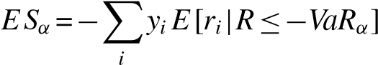. (2)
从这个表达中，我们看到暴露y i对每组我_{i}的总体风险的敏感性：:
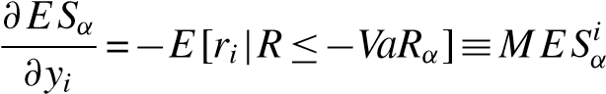, (3)
在哪里我^{i} 是组i边际预期缺口。边际预期缺口衡量如何组i风险承担增加了银行的整体风险。用语言来说，我可以通过估计组来衡量i当整个公司表现不佳时，损失。
湖南师范大学https://academic.oup.com/rfs/article-abstract/30/1/2/26829772020年7月25日用户下载
这些标准的风险管理做法对于思考系统性风险非常有用。金融体系由一些银行组成，就像银行是由若干集团组成的一样。因此，我们可以考虑整个银行体系的预期不足，让Rbe the return of the 成为银行整体经济的回报。然后，每家银行对这种风险的归属，都可以用其 MES 来衡量。

1.2 银行激励措施
接下来，我们将提出一个经济模式，其中我们考虑金融公司的激励及其系统性外部性。经济有N家金融公司，我们表示为银行，指数为 i+1,..N 和两个时期段 t =0，1。每家银行i我选择多少x_{j}^{i} 投资每个可用资产j = 1,..J， 收购总资产 aª i
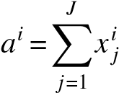. (4)
这些投资可以通过债务或股权融资。特别是，任何银行的所有者，我的初始捐赠 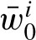 ， 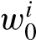 其中保留在银行作为股本，其余的作为股息支付（消费或用于其他活动）。银行也可以举债b^{i}。自然资产的总和 a i^{i} 必须等于权益和债务b 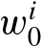 b^{i}的总和，从而给预算约束：
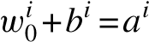. (5)
在时期 1，资产 j 还清 r_{j}^{i} 每美元投资银行 i （所以净回报是 r_{j}^{i} -1） 。我们允许资产回报特定于银行，以捕捉投资机会的差异。银行资产在时期 1 的总市值是 y_ ^{y} _i^{i} _φ^{i} ， 其中_^{i} 捕获财务困境的成本， y =^{i} 是预困境收入：
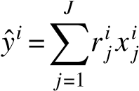. (6)
财务困境的成本取决于银行资产的市场价值和未偿债务的 ^{i}面值：
$ϕ^{i}=Φ({\overset{^}{y}}^{i},f^{i})$ (7)
湖南师范大学https://academic.oup.com/rfs/article-abstract/30/1/2/26829772020年7月25日用户下载
我们制定的困境费用相当笼统。即使公司实际上没有违约，也可能发生困境成本。此规范捕获了债务过剩问题以及其他众所周知的财务困境成本。我们将规格限制为$ϕ≤\overset{^}{y}$，以便 y>=0。
银行（相对于其他公司）的特殊之处是，（i）它们享有政府对其部分债务的担保，以及（ii）它们的财务困境可能带来系统性外部性。我们首先讨论担保债务问题，并在下一节讨论系统性风险。
为了获得各种类型的政府担保，我们假设一部分债务$α^{i}$由政府隐含或显式担保。通过设置债务的面值，以使债务持有人收支平衡，即 . (8)
虽然我们的重点是系统性风险，但我们包括政府债务担保，因为它们在经济上很重要，而且我们希望强调存款保险和系统性风险的不同监管影响。被保险债务可以解释为存款，但它也可以涵盖隐性担保。
银行的净资产 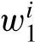 ，在时期1是：
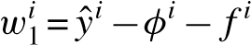 (9)
银行股权的所有者受有限责任保护，因此它 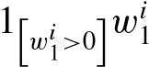 收到并因此解决以下程序：
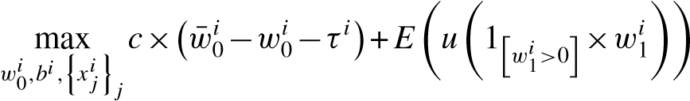, (10)
根据方程式（5）-（9），其中，ui（×）是银行所有者对时期1收入的效用，¯w 0 i -w 0 i-τi是初始捐赠额w 0 i的一部分， 被立即消耗（或用于外部活动），剩余的资助被保留为权益资本w 0 i或用于支付银行税τi，我们将在后面描述。 参数c有几种解释。 它可以简单地看作是对即时消费效用的一种度量，但是从更广泛的意义上讲，它是股权资本的机会成本。 我们可以将所有者视为以成本c筹集资本，或者可以将债务视为在税收或鼓励努力工作方面提供优势。 对我们而言重要的是，使用资本而不是债务会产生机会成本。

1.3 福利、外部性与规划师问题
监管者希望最大限度地发挥福利功能P¹+P²+P³，它由三部分组成：第一部分只是所有银行所有者的公用事业的总和，
湖南师范大学https://academic.oup.com/rfs/article-abstract/30/1/2/26829772020年7月25日用户下载
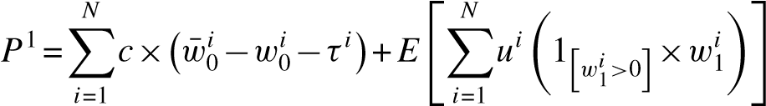.
第二部分，
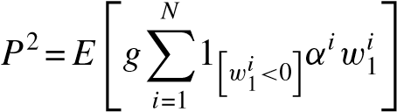,
是债务保险计划的预期成本，其中参数g 捕获管理成本和税收成本。费用以公司 i 的违约条件支付i，并支付部分缺口^{i}= i。
福利功能的第三部分是我们分析的重点，因为
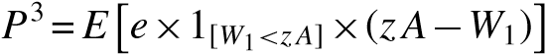
捕捉非极端非商业危机， 其中.
首先 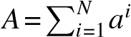 ，是系统中的总资产， 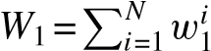 是支持系统 1 时的总银行资本。当金融系统的总资本W₁低于资产A 的一小部分z时，就会发生系统性危机A。我们希望尽可能简单地捕获的关键特征是避免早期火灾销售和信贷供应受限所需的资本总阈值。只要金融资本总额高于此阈值，则外部性成本为零，然而在低于此阈值时线性增长，其中斜率参数 e 衡量金融部门处于困境时强加于经济的外部性的严重性。
这种系统性危机的表述与美联储从2009年春季开始在美国进行的压力测试的重点一致。 并理解系统性风险和机构特定风险之间的关键区别。这意味着在资本充足的系统中发生的银行倒闭对经济没有任何外部性。 这里列举了一些著名的例子，例如1995年英国巴林银行的特殊性倒闭，但这并没有破坏全球（甚至英国）的金融体系。 （也就是说，荷兰银行ING购买了巴林银行，并承担了最低的政府干预，没有纳税人的钱。）这与2008年见证的Bear Stearns或Lehman Brothers倒闭形成鲜明对比。 系统的资本太少，企业和消费者就会面临信贷紧缩，这可能导致失业，衰退甚至萧条（例如，参见Acharya等人2009年的讨论）。
湖南师范大学https://academic.oup.com/rfs/article-abstract/30/1/2/26829772020年7月25日用户下载
规划师的问题是选择一个税收制度\i，^{i}它最大化的福利功能P ¹ +P ² ⁺ +P ³受与私人代理相同的技术限制。这种前（时期 0） 监管与系统性风险辩论相关，这是我们关注的一个。我们不允许规划师在1时在银行之间重新分配资金，因为我们想专注于如何调整前激励。事实上，在陷入困境的银行中增加资本后，会产生道德风险，在这里，我们专注于衡量和管理系统性风险。在这样做时，我们遵循流动性供应文献中执行的受限效率分析。在本文中，规划者通常仅限于影响初始阶段流动资产的持有（例如，见Lorenzoni 2008）。
最后，我们需要考虑监管机构在时期0 时征收的税款和在时期 1 时承担的各种成本。由于我们专注于金融部门，不为经济的其他部分建模，我们简单地规定，银行在时期 0 时支付的总税金加起来是一个常数：
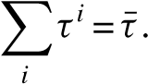(11)
该方程有几种解释。 一是政府对债务保险计划的预期成本事前收费，使其成为自筹资金的实体。 我们还可以添加外部性的预期成本。 在第一时刻，政府将简单地在世界每个州的预算与对非金融部门的一次性税收之间取得平衡。 我们还可以将方程式（11）视为更大的最大化程序的一部分，在该程序中，计划者可以最大化银行所有者和其他代理商的效用。 这个完整的计划将限制τ，然后我们可以认为我们的计划是解决银行与经济其他部分之间任何给定水平转移的金融监管者问题。

1.4 最佳税收
我们的最佳税收政策取决于各银行的预期资本缺口，分别基于机构特定风险和系统性风险。首先，它取决于其默认的预期缺口 （ES^{i}）：
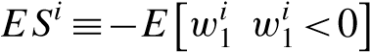| (12)
湖南师范大学https://academic.oup.com/rfs/article-abstract/30/1/2/26829772020年7月25日用户下载
此外，我们介绍了所谓的银行系统性预期缺口（SES i）。 SES i是银行权益w 1 i降至其“所需”水平以下（即资产a i的z倍）的金额，如果发生系统性危机，当银行总资本W 1小于z乘以资产总额时：
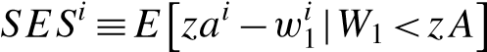 (13)
回想一下，当总资本W₁低于z 倍于总资产A时，就会发生危机。如果每家银行的自有资本都高于其资产的 z倍，则可以避免这种情况，因此，"所需"资本是所有银行z 资产的相同分数 z。一家拥有积极 SES 的银行预计将为未来系统性危机做出贡献，因为在未来的危机中，这一需求未能满足。因此，SES是衡量各家银行对系统性危机预期贡献的关键指标。
使用ES和SES，我们可以描述一个实现优化配置的税制。监管者的问题是选择税收方案 [i] {τ_{i}i=i₁,..._{减轻}系统性风险和债务担保的低效影响。实施的时机是银行选择杠杆和资产配置，然后交税。税收以银行做出的选择为条件，这抓住了监管者可以对承担更多系统性风险的银行征收更高的税（或要求根据压力测试采取某些行动）的想法。
Proposition 1. 有效结果是通过征以下的税收额获得的，
其中τ0是一次总转移，以满足方程式（11）。

Proof. See Appendix A.
该结果是直观的。 每家银行必须首先根据其违约概率Pr（w 1 i <0）乘以违约ES的预期损失来征税，以政府为这些损失保额为限，我们记得αi是分数 保险债务。 如果筹集的银行资本昂贵（c> 1），则税率应较低；而政府筹资的成本（g）越高，税率应越高。 自然的情况就是简单地认为g / c = 1，因此这部分税费就是“精算公平的存款保险税”。 因此，公式（14）中的第一项纠正了由债务保险计划引起的信用风险定价偏低的问题。 我们注意到，该项是银行自身风险的量度，而与银行与系统的关系无关，并且它与当前的做法相似，因为预期差额的计算类似于标准风险值的计算。
等式（14）中税收的第二部分取决于系统性危机Pr（W 1 <zA）的可能性，并且重要的是，银行对SES捕获的系统性风险的贡献，即潜在危机期间银行自身的损失。此税项按外部性的严重程度e进行缩放，并按银行的资本成本c进行缩减。这迫使私人银行将外部性从内部整体财务困境中内部化。
我们注意到，SES的计算与第1.1节中讨论的金融公司内的边际风险相似。在边际风险计算中，风险管理人员询问在整个银行损失较大的日子中，特定业务类别预期会损失多少（即，预期该特定业务类别对总体造成的损失有多少）失利）。我们的公式将这一思想更广泛地应用到整个金融体系中。
最佳税收制度适用于各种财务困境成本，并且当资本在时期0时成本很高（c高）时，计划者降低税收。我们获得预期的缺口度量的事实来自于外部性函数的形状。重要的是要了解实施系统法规所需的信息。计划者不需要知道各个银行的效用函数和投资机会集。它需要估计两个对象：总危机的可能性，以及如果发生危机，特定企业的有条件资本损失。实际上，计划者可能无法精确地观察或测量它们。我们接下来要进行的经验工作开始使用基于市场的数据来估算两个对象之一，即危机中的银行有条件的资本损失。

2. 衡量系统性风险
根据第1.4节制定的最佳政策要求收取的费用（即税款）等于两个部分的总和：（i）机构风险部分，即其担保负债的预期损失，以及（ii）系统性风险部分，即危机中的预期系统成本（即，当金融部门资本不足时）乘以金融机构对这种资本不足比例的百分比贡献。
实际上，计划者需要在危机发生之前估计有条件的预期损失。我们的理论认为，监管机构应使用任何可以预测危机中资本短缺的变量。为了改善我们的经济直觉并将纪律强加于我们的经验分析，重要的是要对可能对这些预测有用的变量有一个理论上的理解。为此，我们解释了SES与观察到的股本收益之间的理论关系。
我们可以将模型中的系统事件（$W_{1}<zA$）视为极端拖尾事件，这些事件每十年发生一次或两次（或更短时间）。同时，我们观察到更多的“正常”尾巴事件，即更频繁的“中度不良日子”。让我们将这些事件定义为每天频率最差的5％市场结果，我们将其表示为5％。基于这些事件，我们可以使用这些不良市场结果期间的公司净股本收益率来定义边际预期缺口（MES）
$$MES_{5\%}^{i}≡-E\left[\frac{w_{1}^{i}}{w_{0}^{i}}-1 ∣ I_{5\%}\right]$$
监管机构需要使用“中度不良日子”（$MES_{5\%}^{i}$）中包含的信息来估计实际危机（SES）期间会发生什么。 我们可以使用极值理论在中度不良和极端尾巴之间建立联系。 具体来说，让我遵循银行i的证券收益率j
$$r_{j}^{i}=η_{j}^{i}-δ_{i,j}ε_{j}^{i}-β_{i,j}ε_{m}$$
其中$η_{j}^{i}$遵循细尾分布（例如，高斯分布），而$ε_{j}^{i}$和$E_{m}$遵循独立的归一化幂律分布，且尾部指数为ζ。细尾因子捕获正常的日常变化，而幂律解释大事件，既是特质的（$ε_{j}^{i}$）又是聚集的（$E_{m}$）。 负荷$β_{i,j}$捕获了对银行i中活动j的系统性风险的敏感性。 由于幂律在尾部占主导地位，因此我们具有以下简单属性（Gabaix 2009）。 首先，对于足够小的α，在水平α处的$r_{j}^{i}$的VaR为$VaR_{α}^{i,j}≈{(δ_{i,j}^{ζ}+β_{i,j}^{ζ})}^{1/ζ}α^{-1/ζ}$ 相应的预期缺口为$ES_{α}^{i,j}≈\frac{ζ}{ζ-1}VaR_{α}^{i,j}$。 其次，事件$I_{5\%}$和（$W_{1}<zA$）对应于系统性冲击$ε_{m}$的临界值${\overline{ε}}_{m}^{\%}$和${\overline{ε}}_{m}^{S}$，我们可以定义相对严重程度为：
$k≡\frac{{\overline{ε}}_{m}^{S}}{{\overline{ε}}_{m}^{'}}$ .
请注意，事件的可能性与其尾部大小之间有直接的联系，因为我们有 $k=\frac{{\overline{ε}}_{m}^{S}}{{\overline{ε}}_{m}^{'}}={(\frac{5\%}{\operatorname{Pr}{(W_{1}<zA)}})}^{1/ζ}$ 。
然后，使用幂律，我们得到以下命题：
命题 2. 系统性预期缺口与边际预期缺口有关，根据
湖南师范大学https://academic.oup.com/rfs/article-abstract/30/1/2/26829772020年7月25日用户下载
$\frac{SES^{i}}{w_{0}^{i}}=\frac{za^{i}-w_{0}^{i}}{w_{0}^{i}}+kMES_{5\%}^{i}+Δ^{i}$, (15)
其中 $Δ^{i}≡\frac{E[ϕ^{i}∣W_{1}<zA]-k×E[ϕ^{i}∣I_{5\%}]}{w_{0}^{i}}-\frac{(k-1)(f^{i}-b^{i})}{w_{0}^{i}}$ 。
证明：见附录A。
因此，我们看到SES有三个组成部分：（i）事前资本不足的超额度$za^{i}/w_{0}^{i}-1$，（ii）使用危机前的数据测得的边际预期短缺MES，按因子k放大，以说明真实危机中的较差表现，（iii）调整项$Δ^{i}$。调整项$Δ^{i}$的主要部分是$E[ϕ^{i}∣W_{1}<zA]-k×E[ϕ^{i}∣I_{5\%}]$，它衡量财务困境的超额成本。典型的估计样本包含糟糕的市场日，但没有真正的危机。因此，我们很可能错过大部分财务困境的成本，并衡量$kE[ϕ^{i}∣I_{5\%}]≈0$。另一方面，$E[ϕ^{i}∣W_{1}<zA]$可能意义重大，尤其是对于杠杆高度发达的大型金融公司来说，我们预计在危机中会遭受巨额亏损。
因此，基于这次讨论，我们期望MES 和杠杆是 SES 的预测变量。现在，我们转向实证分析来检验这一预测。

3. 2007-2009年危机的实证分析
我们考虑用我们的模型隐含的系统风险度量（在危机之前进行度量）是否可以帮助预测哪些机构确实对2007-2009年系统性危机做出了贡献。 我们对预测系统性预期短缺SES感兴趣（请参阅第1.4节）。 使用第2节的结果，我们在下面显示，可以使用边际预期缺口MES和杠杆来估算SES。
为了控制每家银行的规模，我们按初始权益$w_{0}^{i}$进行缩放，这给出了系统风险 SES 中的以下横截面变异：
$$\frac{SES^{i}}{w_{0}^{i}}=\frac{za^{i}}{w_{0}^{i}}-1-E[\frac{w_{1}^{i}}{w_{0}^{i}}-1∣W_{1}<zA]$$
第一项，$za^{i}/w_{0}^{i}-1$，衡量杠杆最初是否已经"过高"。具体来说，由于系统性危机是在银行资本总额降至资产z倍以下时发生的，因此z倍杠杆率应小于1。因此，一个积极的值 $za^{i}/w_{0}^{i}-1$表示银行在时期 0 时资本不足，也就是说资本相对于资产$a^{i}$而言较低。 第二项是以危机发生为条件的预期股本回报。因此，这两项的总和决定了该银行在危机中是否会资本不足，以及资本规模如何。
我们使用来自证券价格研究中心（CRSP）的每日股票收益数据估算MES在标准风险水平α= 5％处。这意味着我们将任意一年的市场收益（R）的最坏日子设为5％，然后计算这些天中任意给定公司（$R^{b}$）的平均加权平均收益：

$MES_{5\%}^{b}=\frac{1}{\#\text{days}}\sum_{t:\text{system is in its} 5\% \text{tail}}{R_{t}^{b}}$ (16)
即使在危机发生前这个平均水平的尾声并没有获得真正金融危机的拖尾处，我们在第2节中的幂律分析仍显示了它是如何联系的。
鉴于有限的和不频繁的市场数据，尤其是在资产负债表内和表外融资的中断方面，要衡量真实的计量并非易事。 我们采用杠杆的标准近似值，表示为LVG：
$LVG^{b}=\frac{\text{quasi-market value of assets}}{\text{market value of equity}}=\frac{\text{book assets}-\text{book equity}+\text{market equity}}{\text{market value of equity}}$ (17)

首先查看数据，附录C列出了截至2007年6月市值至少为50亿美元的美国金融公司。对于这些公司中的每一个，附录C提供了金融危机期间已实现的SES，MES使用前一年的数据，使用等式（17）得出企业杠杆率，资产的准市场价值以及企业的拟合后的SES取决于对MES，杠杆和行业特征的已实现SES的横截面回归。 举个例子，考虑一下Bear Stearns，这是在危机期间第一个有效破产的主要金融公司。截至2007年6月，Bear Stearns在MES中排名第三（即，在5％的最坏情况下，其平均亏损为 3.15％），杠杆率第一（即其准市场资产与市场权益之比为25.62），并且毫不奇怪，在SES中排名第一。
进入危机，未来四个排名最高的公司，在安装其除了保险巨头美国国际集团（AIG）之外，这四家最大的金融公司都是危机期间通过政府接管、破产或出售而搁浅的。与Bear Stearns、Lehman Brothers和Merrill Lynch、Freddie Mac和Fannie Mae不同，Freddie Mac和Fannie Mae的杠杆率都很高，但杠杆率却就不那么高了。这一观察突出了两者的重要性。MES和杠杆在系统性风险方面。而MES衡量公司在危机期间的预期资本损失，这些损失在整体上最重要的，即公司资本金不足的程度，如Freddie Mac和Fannie Mae。作为最后评论，请注意：SES以每美元计算。系统性风险水平由公司资产扩大。例如，虽然Bear Stearns拥有可观的资产（即4230亿美元），但Freddie Mac、Fannie Mae和Merrill Lynch的资产分别是Bear Stearns的两倍（即8220亿美元、8580亿美元和10.76亿美元），导致绝对系统性风险水平更高。
湖南师范大学https://academic.oup.com/rfs/article-abstract/30/1/2/26829772020年7月25日用户下载
这些观察结果暗示了可能使用第2节的方法。在本节中，我们将更彻底地研究使用此方法的系统性风险。 具体来说，我们以三种方式分析我们的理论动机措施捕获已实现的系统风险的能力：（i）通过银行监管机构在2009年春季进行的压力测试估算的大型金融机构的资本缺口； （ii）从2007年7月至2008年底，大型金融公司的股权中出现的已实现的系统风险； （iii）从2007年7月到2008年底在大型金融公司的信用违约掉期中出现的已实现的系统性风险。我们将看到，该理论所隐含的事前系统性风险的简单衡量方法具有有用的信息， 公司在金融危机期间搁浅。
3.1 压力测试：监管资本评估计划
2009 年 2 月下旬金融危机高峰期，政府宣布将在两个月内对 19 家最大的银行进行一系列压力测试。美联储被称为"监管资本评估计划"（SCAP），其目标是对这些银行持有的资本进行一致的评估。每家银行都被问到的问题是，如果经济在美联储界定的特定压力情景意义上"更糟"，然后由其审查员监督，那么每家银行需要多少额外的资本缓冲（如果有任何）确保它有足够的资本。2009年5月初，分析结果向公众公布。总共10家银行需要筹集746亿美元的资本。SCAP被普遍认为是一个可信的测试，银行审查员对住房抵押贷款和其他消费贷款进行了严重的损失估算，这是自大萧条以来所未见的。市场对获得有关系统性风险程度的信息反应积极。
乍一看，对SCAP的“自下而上”的风险评估似乎与我们的SES评估有很大不同。 但是，这种压力测试非常符合SES的精神，因为它旨在估计每个银行在共同的潜在潜在危机中的资本短缺以及各银行的总短缺。 因此，有必要考虑一下我们对系统性资本短缺的简单统计量度与监管机构深入分析的结果之间的比较。 当然，我们必须自然地认识到，我们的措施所依据的数据要少于监管机构可获得的详细数据。 尽管如此，比较还是更有趣的是，值得注意的是，监管机构实际上是根据其他数据和统计方法，在进行压力测试时像我们的模型一样计算系统风险。
湖南师范大学https://academic.oup.com/rfs/article-abstract/30/1/2/26829772020年7月25日用户下载
监管机构花了两个月的时间检查了大型银行的投资组合和财务状况，尤其着重于在这些银行之间建立一致的估值。 表1的面板A提供了每个银行的摘要，包括（i）截至2009年4月底其从SCAP的差额（如果有），（ii）一级资本（包括普通股在内的所谓核心资本，优先 股票和递延税项资产），（iii）有形普通股（仅普通股），以及我们测得的MES（从2008年4月至2009年3月），以及（iv）准市场杠杆。 五家银行在一级资本中所占的比例严重不足，分别是地区金融（20.66％），美国银行（19.57％），富国银行（15.86％），Keycorp（15.52％）和Suntrust银行（12.50） ％）。
SCAP 可以被视为尽可能接近对金融危机中不同金融公司预期损失的预计损失的预计前估计，这一点以我们衡量系统性风险的精神为标准。表1 的面板 B 提供了银行 SCAP/第 1 层与银行 MES 和杠杆之间的关联。相关性较大且为正，分别为59.5%和31.6%。一致
表1 压力测试、描述性统计中的银行

面板 A

Bank Name SCAP Tier1 Tier1 SCAP/ SCAP/Tier1 MES LVG

通讯 第 1 层 通讯
湖南师范大学https://academic.oup.com/rfs/article-abstract/30/1/2/26829772020年7月25日用户下载
区域 金融公司新 |  | 2.5 | 12.1 | 7.6 | 20.66% | 32.89% | 14.8 | 44.42
美国银行公司 |  | 33.9 | 173.2 | 75 | 19.57% | 45.50% | 15.05 | 50.38
富国银行新 |  | 13.7 | 86.4 | 34 | 15.86% | 40.41% | 10.57 | 20.58
Keycorp 新 |  | 1.8 | 11.6 | 6 | 15.52% | 30.00% | 15.44 | 24.36
太阳信托银行公司 |  | 2.2 | 17.6 | 9.4 | 12.50% | 23.40% | 12.91 | 39.85
第五第三班科 |  | 1.1 | 11.9 | 4.9 | 9.24% | 22.45% | 14.39 | 67.16
花旗集团公司 |  | 5.5 | 118.8 | 23 | 4.63% | 24.02% | 14.98 126.7
摩根士丹利迪恩威特公司 |  | 1.8 | 47.2 | 18 | 3.81% | 10.11% | 15.17 | 25.39
P N C 金融服务 GRP 公司 |  | 0.6 | 24.1 | 12 | 2.49% | 5.13% | 10.55 | 21.58
美国运通公司 |  | 0 | 10.1 | 10 | 0.00% | 0.00% | 9.75 | 7.8
B & T 公司 |  | 0 | 13.4 | 7.8 | 0.00% | 0.00% | 9.57 | 14.78
纽约银行 |  | 0 | 15.4 | 11 | 0.00% | 0.00% | 11.09 | 6.46
资本一金融公司 |  | 0 | 16.8 | 12 | 0.00% | 0.00% | 10.52 | 33.06
高盛集团 |  | 0 | 55.9 | 34 | 0.00% | 0.00% | 9.97 | 18.94
摩根大通 |  | 0 | 136.2 | 87 | 0.00% | 0.00% | 10.45 | 20.43
大都会人寿公司 |  | 0 | 30.1 | 28 | 0.00% | 0.00% | 10.28 | 26.14
州街公司 |  | 0 | 14.1 | 11 | 0.00% | 0.00% | 14.79 | 10.79
U S 班科德尔 |  | 0 | 24.4 | 12 | 0.00% | 0.00% | 8.54 | 10.53
面板 B：相关矩阵
SCAP/第 1 层 |  |  | SCAP/Tier1Comm |  |  | 我 |  | Lvg
SCAP/第 1 层 | 100.00%
SCAP/Tier1Comm | 95.42% |  | 100.00%
我 | 59.48% |  | 61.47% |  |  | 100.00%
Lvg | 31.58% |  | 48.20% |  |  | 53.70% | 100.00%
此表的 PanelAof 包含 SCAPhortfall、Tier1资本、Tier1Comm（有形普通股）的值，全部在美国 $billion 中，SCAP 短缺/Tier1、SCAP 短缺/Tier1Comm、MES 和 LVG 等值用于 18 家接受压力测试的银行。MES 是股票的边际预期缺口，因为市场回报率低于其第 5 个百分位。杠杆 （LVG） 以资产的准市场价值除以权益的市场价值来衡量，其中资产的准市场价值是资产的账面价值减去权益的账面价值和权益的市场价值。所有股票市场数据都来自数据流，股票账面价值来自合并的CRSP-CompustatCompustat数据库。MES是使用2008年4月至2009年3月，以及标普500指数作为市场投资组合对每家公司的股票进行测量的。LVG 截至 2009 年第一季度。面板 B 显示了 SCAP 短缺/第 1 层、SCAP 短缺/Tier1Comm、MES 和 LVG 之间的相关性。
通过这一结果，图1显示了我们在压力测试金融机构的横截面中与压力测试评估的资本缺口呈正相关。
为了进一步测试压力测试评估的资本缺口与我们的系统性风险度量之间的关系，表 2 提供了 OLS 回归分析，解释 SCAP 资本（Panel A）和 1级普通股股（Panel B）的百分比与MES和杠杆作为回归者。 由于零点观测值的偏差和probit观测质量，我们还将 OLS 回归扩展到正位分析（两个面板都相同，因此仅在面板A 中显示）。
MES在 OLS 和正位回归中具有非常显著性。例如，在与层相关的 SCAP 短缺的 在 MES的OLS 回归中
Axp
Bbt
Bk
托盘
COF
C
菲特布
Gs
摩根大通
关键
遇到
女士
Pnc
射频
Stt
性病
Usb
Wfc
0
.1
.2
.3
.4
.5
SCAP/Tier1Comm
4
5
6
7
8
9
MES5 测量 10 月 06 -9 月 08 日

图 1 MES 预测压力测试
边际预期缺口措施（MES）是衡量前系统风险的指标，针对压力测试的评估资本缺口（SCAP/Tier1comm）绘制。MES 是股票回报，因为市场回报率低于其第 5 个百分位数，使用 2007 年 10 月至 2008 年 9 月期间衡量每个公司股票。该样本包括18家美国金融公司，这些公司包括在美联储2009年春季的压力测试中。
1 资本和有形普通股，t-经调整后，统计数据为 3.00 和 3.12R²32.03% 和 33.19%。添加杠杆时，调整后的R²要么下降，要么稍大一些。（伪）R²s 跳远为普罗比特回归，一级资本回归的 SCAP 缺口达到 40.68%，包括杠杆，为 53.22%。重要的是，系统性风险措施似乎很好地抓住了SCAP对危机中预期损失百分比的估计。
湖南师范大学https://academic.oup.com/rfs/article-abstract/30/1/2/26829772020年7月25日用户下载
上述回归使用2009年3月之前的信息，以配合美联储（Fed）SCAP的时间安排。另外，在小组 A 和 B 的右列中，使用 MES 和在Lehman Brothers破产前测量的杠杆（即使用 2007 年 10 月至 2008 年 9 月的信息）运行相同的回归。虽然 MES 在统计上仍然显著，但调整后的 R²在资本测量以及 OLS 和预测回归方面均大幅下降。

3.2 金融危机：2007年7月至2008年12月
我们接下来考虑使用危机前一年（2006 年 6 月至 2007 年 6 月）的数据估算 MES 和杠杆如何解释横截面

表2 OLS 回归和预测回归分析

面板 A：依赖变量为 SCAP 短缺/第 1 层
湖南师范大学https://academic.oup.com/rfs/article-abstract/30/1/2/26829772020年7月25日用户下载
 |  | 2008年4月至2009年3月 |  |  |  |  |  |  |  |  | 2007年10月至2008年9月
 |  | Ols |  |  |  | 普罗比特 |  |  |  |  | Ols |  |  |  | 普罗比特
（一） |  | （二） | （三） |  | （四） | （V） |  | 先生。 | （七） |  | （八） | （九） |  | （X） | （十一） |  |  | （十二）
拦截  我  Lvg  Adj. R 32.03% |  | 4.65% | 27.5% |  | 40.68% | 45.09% |  | 53.22% | 18.27% |  | 3.46% | 13.61% |  | 11.06% | 15.17% |  |  | 17.3%
No. obs 18 18 18 18 18 |  |  |  |  |  |  | 18 18 |  |  |  | 18 | 18 |  | 18 | 18 |  |  | 18
面板 B：依赖变量是 SCAP 短缺/ |  |  |  |  |  |  | Tier1Comm
2008年4月至2009年3月  Ols  0.27 |  |  |  |  |  |  |  |  |  |  | 2007年10月至2008年9月
 |  |  |  |  |  |  |  |  |  |  | Ols
 |  |  |  |  |  |  | 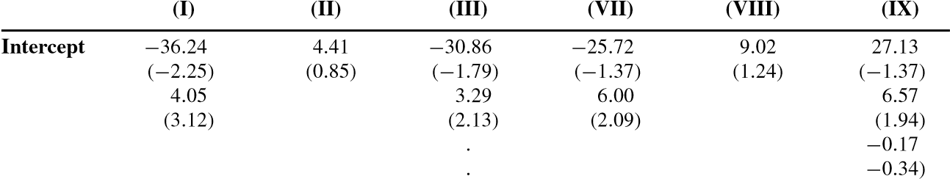0 12 |  |  |  | 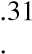0
（2.20） |  |  |  |  |  |  | (0 90) |  |  |  | (0 64) |  |  |  |  | (
Adj. R²  否obs | 33.19% 18 |  |  | 18.44% 18 |  |  | 33.17% 18 |  |  | 16.57% 18 |  |  | 56% |  |  |  | 11.69% 18
在面板 A 中，依赖变量为 SCAP 短缺/第 1 层，在面板 B 中为 SCAP 短缺/第 1 层通信。模型（I）=（III）是基于分别基于 MES 和 LVG 计算的回归分析，在 2008 年 4 月至 2009 年 3 月期间内和结束时计算。模型 （IV）=（VI） 是等效的 Probit 回归结果。在小组 A 和 B 中，模型 （VII）= （XII） 使用 2007 年 10 月至 2008 年 9 月期间重复分析。 t- stats 在 OLS 回归系数估计的括号中报告。在预测回归中，因变量仅考虑非零值或零值，将转换为二进制变量。报告的 R² 然后是伪 R²。
危机期间股本表现的变化（2007年7月至2008年12月）。为了从 MES 和and LVG 的解释力来看，我们还检查其相对于其他风险度量的增量能力。为此，我们重点关注（i）两个衡量公司级风险的) two measures of firm-level risk — the expected shortfall, 指标——预期缺口、ES（即公司股票平均回报率为5%左尾的负值）和基于每日股票回报的年化标准回报偏差，Vol和（ii）系统风险的标准度量，Beta，这是公司股票回报与市场除以市场回报差异的协方差。我们的系统性风险指标和Beta之间的差别源于这样一个事实，即系统性风险是基于尾部依赖性，而不是平均协方差。我们希望将这些前风险措施与已实现的 SES 进行比较，即 2007 年 7 月至 2008 年 12 月金融公司的后回报。
表3描述了2007年6月5日102家金融公司金融资本化风险措施的汇总统计数据。附录这些确认及其"类型"基于两位数SIC代码分类（存管研究所，
表3 危机期间股票收益汇总统计及相关矩阵、金融公司风险、系统性风险及其它公司特征

面板 A：实现SES、ES、MES、Vol、Beta、LVG、日志资产和我的措施的描述and 性统计
 | 已实现 SES | 它 | 我 |  | 飞行 | 试用版 | Lvg | 日志资产ME（blns）
平均 | –47% | 2.73% | 1.63% |  | 21% | 1.00 | 5.25 | 10.84 | 31.25
平均 | –46% | 2.52% | 1.47% |  | 19% | 0.89 | 4.54 | 10.88 | 15.85
Std. dev. | 34% | 0.92% | 0.62% |  | 8% | 0.37 | 4.40 | 1.78 | 42.88
最小 | –100% | 1.27% | 0.39% |  | 10% | 0 34 | 1 01 | 6 43 | 5 16
 | 36% | 5.82% | 3.36% |  | 49%
面板 B：实现SES、ES、MES、Vol、Beta、LVG、日志资产和 ME 的度量值的样本相关矩阵
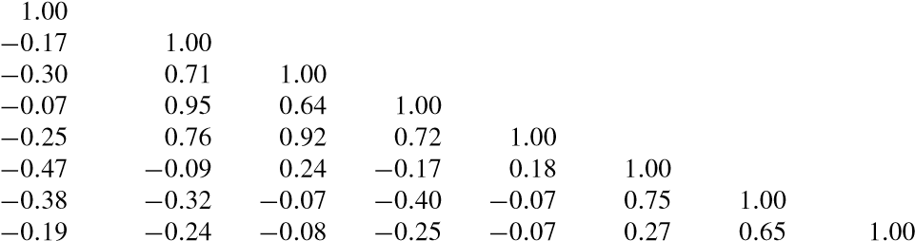
已实现 SES
它
我
飞行
试用版
Lvg
日志资产
我
小组C：措施平均描述性统计
实现 SES， ES， MES， Vol， Beta， LVG，适合不同的行业类型
存款机构 +42% |  | 2.23% |  | 1.42% | 17%
其他：非存款 =52% |  | 3.35% |  | 1.92% | 26%
保险 +44% |  | 2.44% |  | 1.28% | 18% 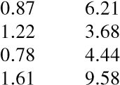
安全交易商 +59% |  | 3.61% |  | 2.68% | 27%
下表包含以下度量值的总体描述性统计信息（面板 A）和样本相关矩阵（面板 B） ： （i)已实现 SES：2007年7月至2008年12月的股票回报。（二）它:单个股票在 5 百分位下的预期不足。（三）我是股票的边际预期缺口，因为市场回报率低于其第 5 百分位。（四）飞行是年化每日个人股票回报波动。（五）试用版是公司股票回报回归中系数的估计值。市场.（六） 杠杆（Lvg） 以资产的准市场价值除以权益的市场价值来衡量，其中资产的准市场价值是资产的账面价值减去权益的账面价值和权益的市场价值。（七）日志资产是总账面资产的自然对数。（八）我是股票的市场价值。我们使用 CRSP 提供的价值加权市场回报。它,我,飞行和试用版使用2006年6月至2007年6月期间对每家公司的股票进行测量。Lvg,日志资产和我将于2007年6月底。摘要统计数据也按附录B中所述的不同机构类型按小组C显示。
湖南师范大学https://academic.oup.com/rfs/article-abstract/30/1/2/26829772020年7月25日用户下载
证券交易商和商品经纪人、保险和其他）。Panel 的实现 in 显示这一时期对金融公司的压力， 平均（中位数） 回报率为46% （+− −47%）和几家公司失去了整个股市市值（华盛顿互惠银行、Fannie Mae和Lehman Brothers）。比较ES和 MES 是很有用的。而财务在它自己的左尾的平均回报是 =2。73%，为 +1。63%， 当市场在其左尾。金融股票的平均波动性为21%，平均贝塔为1。0.第2节的权力法应用表明，一个重要的系统性组合LVG，即市场资产与市场权益比率。此度量值平均为 5.26（中位数为 4.59），但它有几个重要的异常值。 LVG 的最高值为 25.62（Bear Stearns），最低值为 1.01（CBOT 控股公司。).然而，所有这些措施都表现出实质性的交叉剖面变异性，这更具有解释性。
面板B显示，个别公司and Vol) are highly 风险措施（ES和Vol）(高度相关，并且独立度测量在市场（MES和Beta之间Beta）之间。当然，危机期间的已实现回报, （已实现的is most correlated with , and SES）与风险度量呈负相关，有趣的是，实现的SES与LVG、日志资产和MES的关联度也最多，按此顺序排列。
我们还根据业务性质和资本结构，对各类机构的风险和系统性风险行为进行考察。如上所述，在附录B中，我们依靠四类机构：（一） 存款机构（29家公司，SIC代码为60）;（二） 其他非存款机构，包括我们经常称为"其他"的房地产公司（27家代码为61、62的公司，但6211、65或67除外）;（三） 保险公司（36家代码为63或64的公司）;（iv） 证券和商品经纪人（10家公司，四位数SIC代码为6211）。 这些风险措施见表3的C组。
当这些风险措施跨机构类型观察时，需要进行一些有趣的观察。存款机构和保险公司的绝对风险水平较低，以它和飞行.这些机构对市场的依赖性也较低，我和试用版.然而，对存款机构来说，金融杠杆（即准市场资产与权益比率）高于保险公司。当这一切在理论上并入我们对系统性风险指标的估计时，就已实现的SES而言，保险公司整体上是系统风险最少的，接下来是存管机构，而系统风险最大的是证券商和经纪人。重要的是，以任何风险衡量，个人或系统性，证券交易商和经纪人总是风险最大的。换句话说，这些机构的系统性风险很高，不仅因为它们在绝对风险意义上风险更大，而且对市场的尾部依赖性更大（我）以及最高的杠杆（Lvg).特别是，他们的我杠杆率大约是其他金融公司中位数的两倍。
湖南师范大学https://academic.oup.com/rfs/article-abstract/30/1/2/26829772020年7月25日用户下载
表4显示了MES 的力量和杠杆作用，从绝对值和相对于其他风险度量而言，解释了金融公司在危机期间实现的表现。特别是，它包含2007年7月至2008年12precrisis月对风险前测量值的交叉回归：ES、Vol、MES、Beta、LVG,Vol, MES, Beta, LVG和日志资产 measures of risk: 。（如前所述，我们还注意到附录 C 提供了公司级数据：MES 和 Lvg.）
图 2 显示MES 在解释已实现的回报方面有相当好的工作，自然较高的 MES 与危机期间更负的回报相关。有几个案例很好地说明了这一点。我们可以看到
表4 危机期间股票回报、金融公司风险及其系统性风险

面板 A，OLS 回归分析：相关变量为实现 SES，公司股票在危机期间回报
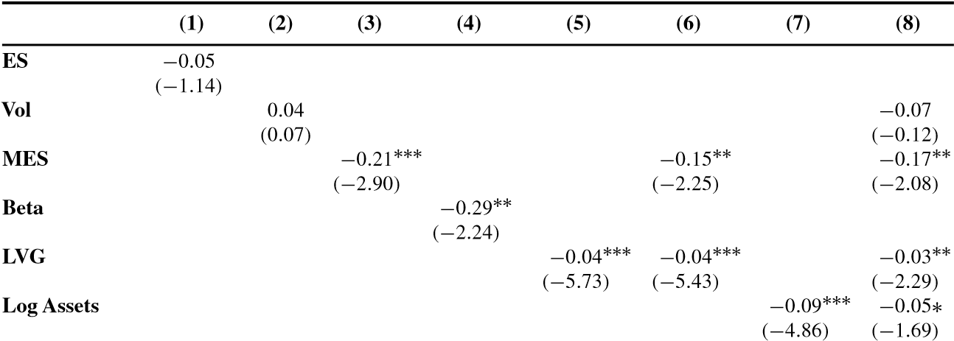

工业假人
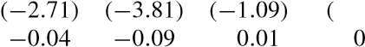  常数 \0.32⁼ 00。44⁼ 00。13  其他  保险（|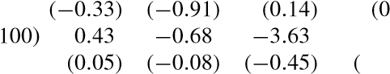 | \0.18  （=1.42）  0.012  （0.12） =2.95  （=0.36） | 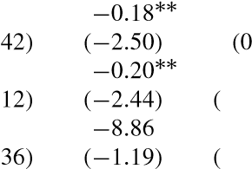 | 0.02  （0.20） =0.12  （=1.35） =10.17  （=1.39） | 0.61°  （2.75）  \0.25°  （=2.87） =0.09  （=1.13） | 0.50  （1.61） =0.15  （=1.61） =0.11  （=1.55）
Adj. R² 号obs . | 0%  102 | 36% | 6.72% 102 | 3.62% 102 | 24.27% 101 | 27.34% 101 | 18.46% 101 | 28.02% 101
经纪交易商
18) (1.19) (−1.56) (1.02)

(继续)
湖南师范大学https://academic.oup.com/rfs/article-abstract/30/1/2/26829772020年7月25日用户下载
Bear Stearns、Lehman Brothers、CIT和Merrill Lynch的MES 相对较高，这些公司失去了大部分股票市值。
然而，还有一些原因。例如，交易所（NYX，ICE，ETFC）有相对较高的MES，但我们不认为这些是系统性的，主要是因为它们不像投资银行那样具有杠杆率。同样，虽然AIG和伯克希尔哈撒韦的 MES 相对较低，但 AIG的杠杆率为6.12，高于平均杠杆率，而伯克希尔的杠杆率则低得多，为2.29。第3节的开始描述，MES和金融公司杠杆的结合有助于更好地解释系统性风险，因为正如理论所预测的那样，杠杆公司的财务困境成本在危机中可能很大。
要理解这一点，请考虑金融公司的估计系统性风险排名（即表 4 中的模型 6，与附录 C 中的"拟合排名"标签一致）。有鉴于此，当and MES 和 LVG使用估计回归系数合并时，交易所不再像投资银行那样具有系统性，而 AIG 看起来比伯克希尔哈撒韦公司更具系统性。五家投行的 MES 和杠杆排名前十位，因此它们显然具有系统风险（附录 C）。根据 MES 的 2.09%， 全国排名第 24 位， 但由于其 10.39的高杠杆率， 它的综合系统性风险排名排名第 6 位， 使用估计MES
表4 继续

面板B，Tobit分析：依赖变量为实现SES，危机期间公司股票回报ES 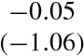

飞行
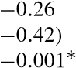
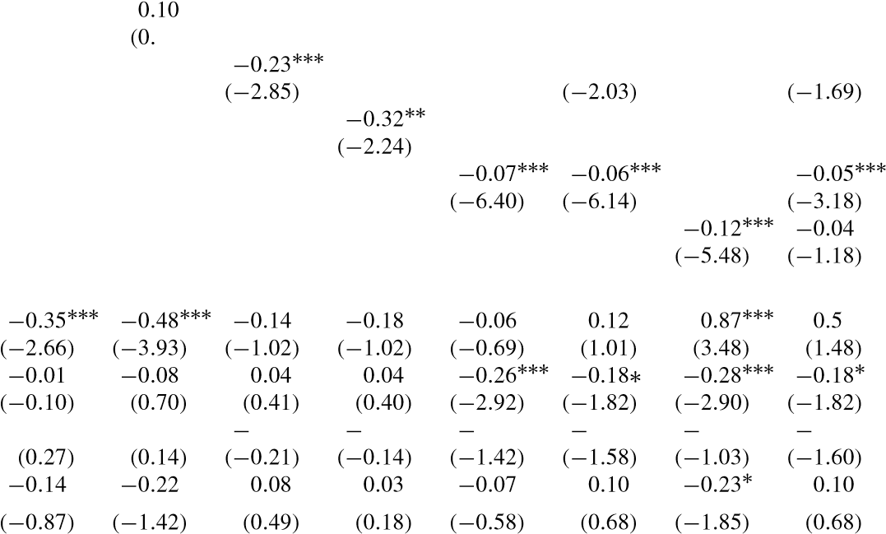
17） (
MES −0.001∗∗
试用版
Lvg
日志资产

工业假人
不断
其他
Insurance(×100) 0.03 0.01) 0.02 0.01 0.11 0.12 0.09 0.13
经纪交易商
Pseudo ^{R2} 3.95% 2.95% 10.21% 7.49% 43.95% 47.70% 28.87% 49.05%
No. obs. 102 102 102 102 101 101 101 101

此表包含单个公司股票回报的横截面回归分析（面板 A）和 Tobit 分析（Panel B） 的结果（已实现 SES） 风险 （ES， 卷， LVG） 和系统性风险 （梅斯， 测试版） 措施。已实现 SES，如表 3 所示，风险度量和杠杆。在托比特回归分析假定以下公司具有 +1 的已实现 SES：美国国际集团、Bear Stearns、花旗集团、全国金融公司、Freddie Mac、Fannie Mae、Lehman Brothers、Merrill Lynch、国家城市公司、华盛顿互惠银行和瓦乔维亚. 所有资产负债表数据基于季度 CRSP-康普斯塔特截至年底合并的数据
湖南师范大学https://academic.oup.com/rfs/article-abstract/30/1/2/26829772020年7月25日用户下载
2007年6月。行业类型的假人用于附录 B 中分类的其他、保险和经纪商交易商。
t- 统计在括号中给出。***、**和 * 分别表示 1%、5% 和 10% 级别的重要性。
表 4 中模型 6 的系数。同样，Freddie Mac在MES中排名第 61 位，但考虑到其 21 的高杠杆率（与投资银行相比），其综合排名排名第2 位。另一方面，房地产公司CB Richard Ellis在 MES中排名第五，但考虑到其 1.55 的低杠杆率，在综合排名方面仅排名第 24 位。投资银行、全国银行和Freddie Mac都倒闭或几乎倒闭，而CB Richard Ellis幸存下来，突显出杠杆修正在系统性风险计量中的重要性。
与MESin explaining 在解释交叉节流返回方面具有统计学意义的作用相反，传统风险措施—Beta,、Vol和ES–性能良好。带Beta 的 R²with Beta 只有3.62%，带 Voland 和ES 的R²为 0.0%。值得注意的是，在包括LVG和 MES一起的回归中，机构特征不再具有显著性。这表明，系统性风险措施在捕获经纪交易商风险方面有相当好的工作。关于银行的规模，我们看到，如果单独包括在回归中，资产日志是重要的（模型
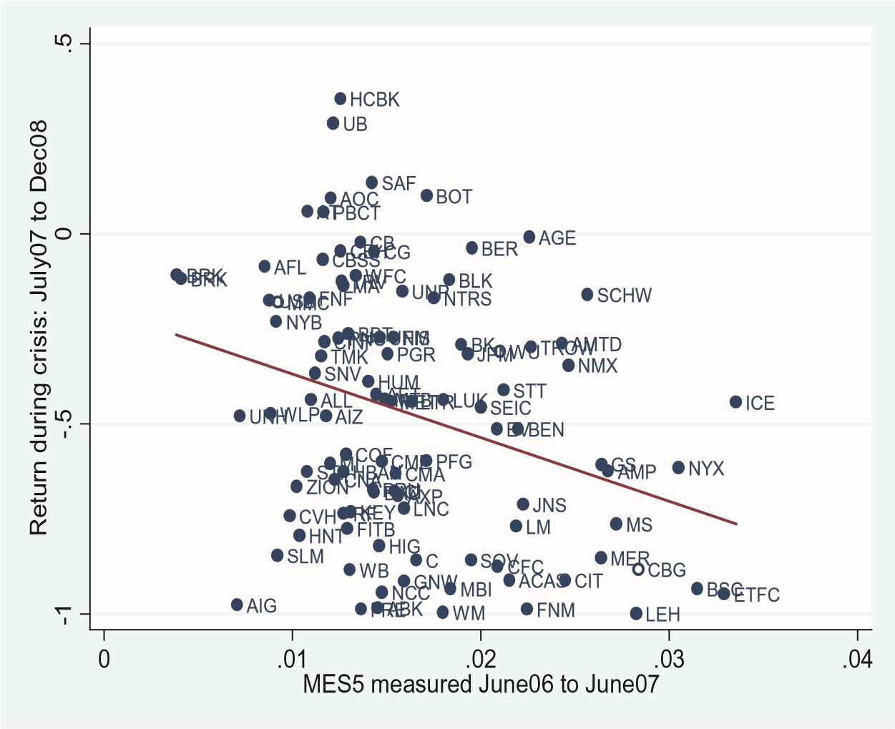

图 2 MES 预测危机期间已实现股本回报
MES估计，在2006年6月至2007年6月期间，在2007年7月至2008年12月危机期间，针对股票回报进行规划。该样本由102家美国金融公司组成，截至2007年6月，其市值超过50亿美元。
（7），虽然它的意义大幅下降一次我和杠杆包括在内， 它仍然边界重要 （模型 （8）） 。资产日志上的负值表明，规模不仅可能影响金融公司的美元系统性风险贡献，还影响系统性风险贡献的百分比。也就是说，根据这种回归，大公司可能比小公司同样组合产生更多的系统性风险，尽管这个结果的意义是微弱的（我们的理论没有这种含义）。
湖南师范大学https://academic.oup.com/rfs/article-abstract/30/1/2/26829772020年7月25日用户下载
如表3和图2所示，有许多公司在危机期间已实现的股票回报率为100%。这在依赖变量中引入潜在的截断偏差，进而影响模型的估计回归系数。要控制此偏差，请
表 4 的 B 运行 Tobit 分析，其中 11 家公司（列在标题中的
表 4） 如果回报低于=90%， 假定实际上回报率为 =100%。很有可能，这些公司都会达到
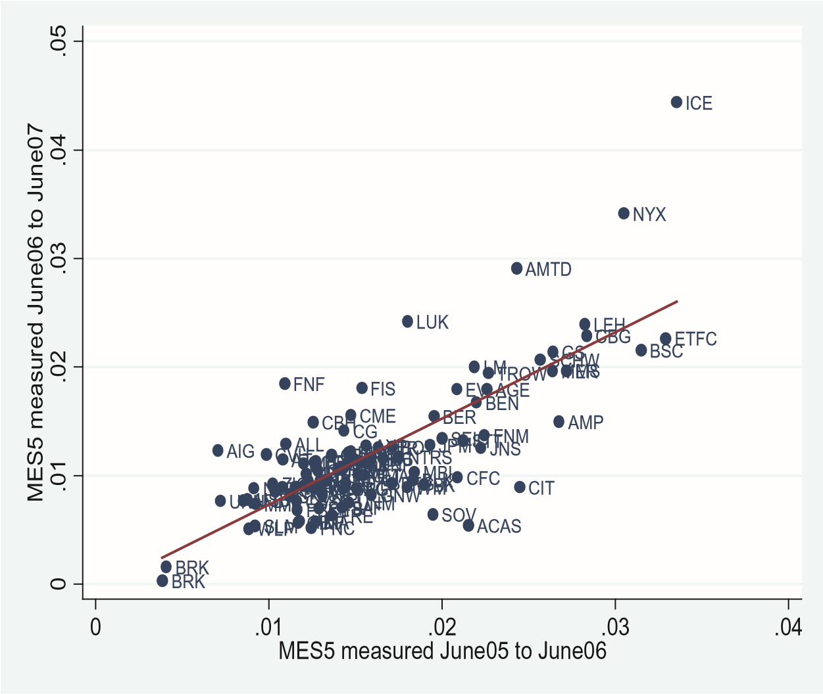

图3 MES 的稳定性
该图描绘了 MES 的散点图，即 2006 年 6 月至 2007 年 6 月期间计算的边际预期短缺量值，与 2005 年 6 月至 2006 年 6 月计算的边际预期短缺量值。MES 是股票的边际预期缺口，因为市场回报率低于其第 5 个百分位数
结果，但像Bear Stearns（BearStearns）那样，与FannieMae、FreddieMac、AIG和花旗集团合并，或通过政府支持合并。我们的结果是质量上不受影响，虽然杠杆系数几乎增加了两倍，这并不奇怪，因为高杠杆率的公司在危机中搁浅。
我们考虑几种健壮性检查。图 3 绘制了我2006年6月至2007年6月计算，2005年6月至2006年6月计算。尽管回报序列之间没有重叠，但该图通常显示这种特殊的系统性风险指标每年具有相当数量的稳定性。相对时间序列变化的宽我会使最佳政策更难实施。因此，研究如何早我和Lvg预测交叉剖面在危机期间实现的回报。我们计算我和其超过几个2006年6月至2007年6月估计期间以外的期间：2006年6月至2007年5月、2006年5月至2007年4月、2006年4月至2007年3月以及2006年3月至2007年2月。在每个期间，我们使用金融公司和市场每日股票回报的全部数据，以及账面资产和权益的最后可用数据来计算资产与权益比率的准市场度量。一旦计算了每个期间的措施，这项工作就涉及解释2007年7月至2008年12月危机期间相同的已实现回报。
湖南师范大学https://academic.oup.com/rfs/article-abstract/30/1/2/26829772020年7月25日用户下载
表 5 的面板 A 显示我随着我们使用滞后数据计算度量值，逐渐下降。然而，整体预测能力仍然很高，因为杠杆在金融公司中具有某些持续的、跨部门的特点。系数在Lvg在此期间保持不变。为了更好地了解我下降，我们重复面板 A 回归使用两个替代措施我: (i)W - mes， 加权我，使用呈指数级下降的权重（λ|0.94 跟随风险测量仪）对观察结果进行计算，以计算市场 5% 最坏日子的平均股本回报率，以及 （ii）D - mes，一种动态的估算方法我，它使用具有特殊脂肪尾的动态条件相关性 （DCC） 模型。 面板 B 和 C 提供结果对于W- 我的和D - mes,分别。的调整R²s 一般较高，以及我更好地保持他们的预测能力， 即使与滞后测量。例如，使用 2006 年 4 月-2007 年 3 月的数据，系数仍然非常显著。这些结果表明，探索更复杂的估算方法具有一定价值我并在估算中包括最新数据。
湖南师范大学https://academic.oup.com/rfs/article-abstract/30/1/2/26829772020年7月25日用户下载
最后，表5的D组考虑了F-MES，, which is calculated as our benchmark 它作为基准的 MES计算，而不是使用 CRSP 价值加权指数回报作为"市场回报"，而是使用从 Kenneth French 提供的 30 个行业投资组合数据中获得的金融业回报系列。金融业的回报图更接近我们的系统性风险经济模型，因为外部性产生于金融部门资本化不足，而不是整个市场。此外，F-MES可能会捕捉到金融公司和其他金融公司之间由于基于传染firmns的系统性风险而诱发的更好的尾部依赖。我们发现，使用F-MES的结果与A面板的基准结果几乎相同，这意味着在计算 MES 时，使用股票市场或金融市场是小差异。

3.3 使用 CDS 衡量系统性风险
我们看到MES 和金融公司预测压力测试结果和金融危机期间股票表现的能力。我们考虑彭博社针对这些金融公司的信用违约掉期 （CDS） 数据，为这一证据增添了证据。 一方面，CDS 数据
表5 危机期间股票回报和用不同线索衡量的系统性风险

面板 A （MES）： 依赖变量为实现 SES，危机期间公司股票回报
 | 2006年6月| | 2006年5月| | 2006年4月至 2006年3月|
 | 2007 年 5 月 | 2007 年 4 月 | 2007年3 月 2007年2月
拦截  我  Lvg | 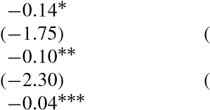 | 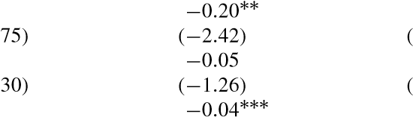 | \0.23°  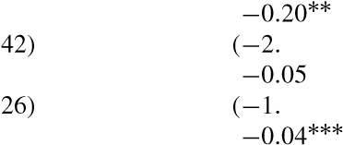  48） （=3.09）  \0.04  24) (−0.98)  \0.04°
 | （=5.06） | （=5.09） |  | （=5.21） | （=5.20）
Adj. R² | 24.87% | 21.84% |  | 22.61% | 21.00%
在。注意。 | 101 | 101 101 101
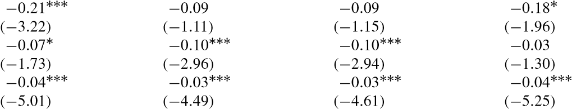
面板B（W-MES）：依赖变量为实现SES，公司股票在危机期间的回报拦截
W - mes

Lvg
Adj. R² 23.15% 27.11% 27.76% 21.97%
No. obs. 101 101 101 101
面板 C （D - mes）： 从属变量为已实现 SES，危机期间公司股票回报拦截
−
0
.
12
−
0
.
06
−
0
.
11
−
0
.
18
*
(
−
1
.
(
40)
−
0
.
66)
(
−
1
.
24)
(
−
2
.
27)
−
0
.
12
*
−
0
.
13
∗∗
−
0
.
12
*
−
0
.
08
(
−
2
.
(
23)
−
2
.
(
86)
−
2
.
(
36)
−
1
.
92)
−
0
.
03
∗∗
−
0
.
03
∗∗
−
0
.
03
∗∗
−
0
.
03
∗∗
(
−
5
.
25)
(
−
4
.
82)
(
−
4
.
13)
(
−
5
.
02)
D - mes
湖南师范大学https://academic.oup.com/rfs/article-abstract/30/1/2/26829772020年7月25日用户下载

Lvg
Adj. R² 24.14% 26.44% 24.58% 23.15%
No. obs. 101 101 101 101

面板D（F-MES）：依赖变量为实现SES，公司股票在危机期间回报
拦截  F - mes  Lvg  Adj. R² | 23.24% | 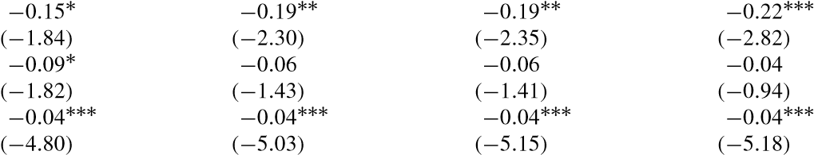  22.19% | 22.96% | 21.33%
在。注意。 | 101 | 101 | 101 | 101
此表包含关于系统性风险的单个公司股票回报（已实现SES） 的横截面回归分析的结果：MES（面板 A）、W-MES（W-MES 面板 B）、D-MES（D-MES 面板 C）和 F-MES（面板) on systemic risk: D）度量。所有度量值均如表 3 和表 4 所述，W-MES除外，它是指数加权 MES;; D-MES，即动态的 MES;F-MES，; and F-MES, which is 这是 MES，它是使用金融业*作为市场投资组合的回报计算的。MES 的所有三个MES 变体都是在不同的危机前时期测量的，如下所示。危机期间的股票回报总是在2007年7月至2008年12月期间进行测算。杠杆基于每个期间结束时可用的数据。因此，对于列 1 到第 3 列，我们使用 2007Q1 数据，对于最后一列，我们使用 2006Q4 资产负债表数据。
* 金融业回报系列从肯尼思·法兰西网站（http://mba.tuck.dartmouth.edu/pages/faculty/ken.french/data_.html）提供的30个行业投资组合中获得。t= 统计在括号中给出。***、**和 * 分别表示 1%、5% 和 10% 级别的重要性。
可能优先于股票数据，因为CDS可以更好地捕捉金融公司资产市值损失的估计值，而不是仅仅获取其权益。另一方面，CDS数据反映了金融公司债务的潜在价值，这些债务可能受政府担保。到目前为止，我们研究过的102家金融公司中，有40家拥有足够的无担保长期债务，足以保证CDS在信贷衍生品市场的存在。附录 D 列出了这 40 家公司及其机构类型。
一个问题是如何操作CDS数据来计算MES。
在里斯基和无风险漂浮债务之间传播我们表示此点差s.获得一些直觉，了解点差的变化与我，请注意，如果P是债券价格，五公司资产的价值，Ⅹ是债券价格对公司价值的弹性，D是债券的持续时间，然后Dp/P=−Dds 和Dp/P=ξDv/V.结合这两种关系，我们得到Ds=−(ξ/日)(Dv/v).忽略公司/天的工期变更意味着衡量公司的损失，也就是说，Dv/V，使用点差更改Ds与它的键弹性成正比ξ.因为我们知道Ⅹ当债券接近无风险时约为 0，当债券几乎处于默认值时，大约为 1，Ds将接近零重量附加到公司价值回报Dv/五安全公司（当杠杆非常低时）和高权重（等于1/D）到Dv/五对于风险很大的公司（当杠杆率很高时）。因此，在点差中使用算术变化可以更好地近似于确定值变化Ds改为使用日志更改，Ds/s=−(x/(Ds))(Dv/v），在哪里s是小时Ⅹ接近零和大时Ⅹ接近一个。此外，从计量经济学的角度来看，日志变化更稳定，较少受异常值驱动。因此，在使用CDS数据时，我们通过经验估计我使用 CDS 回报的每日数据，在 5% 的标准风险水平下，Ds/s.
湖南师范大学https://academic.oup.com/rfs/article-abstract/30/1/2/26829772020年7月25日用户下载
因此，实际上，从 2006 年 6 月到 2007 年 7 月，我们为 40 家金融公司的 CDS 回报组合计算 5% 最差（即最高的 CDS 回报）日，然后计算任何给定公司的 CDS 回报。此措施用于在危机期间针对已实现的 SES。出于比较目的，我们还显示使用 CDS 传播中的算术更改作为 CDS 返回的度量的结果。
附录 D 首先介绍了基于 CDS 市场的金融公司MES的程式化事实，包括排名、MES%和在危机期间实现的 CDS 传播回报。 考虑每个机构类别中最高的 CDS MES 排名前三的金融机构：
- 三家保险公司是Genworth金融（16.40%）、安巴金融（8.05%）和MBIA（6.71%）。所有这些公司都严重依赖为信贷衍生品领域的结构性产品提供融资担保。
- 前三名的存款机构是瓦乔维亚（7.21%）、花旗集团（6.80%）和华盛顿互惠银行（6.15%）。这些机构通常被认为是后，已经暴露在非主要抵押贷款领域，其中两个，瓦乔维亚和华盛顿互惠，实际上失败。
- 三大券商是Merrill Lynch（6.3%）、Lehman Brothers（5.44%）和摩根士丹利（4.86%）。这三个机构中，有两个机构实际上失败了。
- 其他三家企业，SLMCorp（6.82%），CITGroup（6.80%）和FannieMae（5.70%），也由CITToing破产，Fannie Mae（FannieMae）被置于托管。
theabanecdotalobobationsillustratethe我 基于 CDS 数据。如前所述，如前所述，如前，在危机前时期的CDS可能与危机期间金融公司的已实现损失没有关系，如果一些政府担保，外汇，存款机构，政府赞助的企业，以及所谓的太-比多-失败的公司 为了部分地解决这个问题，我们分析了CDS MES预测2007年7月至2008年12月以及2007年7月至2008年6月期间的系统性风险（即在许多政府保证明确之前）。为了进一步解决这个问题，我们还调查了CDS MES不仅预测未来的CDS回报，而且预测股本回报（这产生的政府担保收益比债权人的回报要小得多）。
湖南师范大学https://academic.oup.com/rfs/article-abstract/30/1/2/26829772020年7月25日用户下载
在使用CDS进行更透彻的分析方面，图4ex ante表明，基于CDS的系统性风险前措施与危机前处理措施（从2007年7月到2008年6月计算）之间有正相关关系。为了更危险地测试此关系，表 6报告回归，其中回归者分别是基于 CDS 返回（面板A）和 CDS 点差更改（面板 B）的 CDS MES。依附变量分别是涉及政府债权人担保行动危机的不同时期（2007年7月至2008年6月/2008年9月14日/2008年9月30日/2008年10月10日/2008年10月10日/2008年12月30日）的已实现CDS回报和变化。表6表明，我们的前前措施显著预测了已实现的系统性风险。首先，撇开10月份的TARP资本援助日期不谈，R2²在17.86%至19.94%之间。其次，就CDS MES与杠杆而言，CDS MES通常是更重要的变量。
由于 CDS 反映了对基础债务的索赔，因此这与
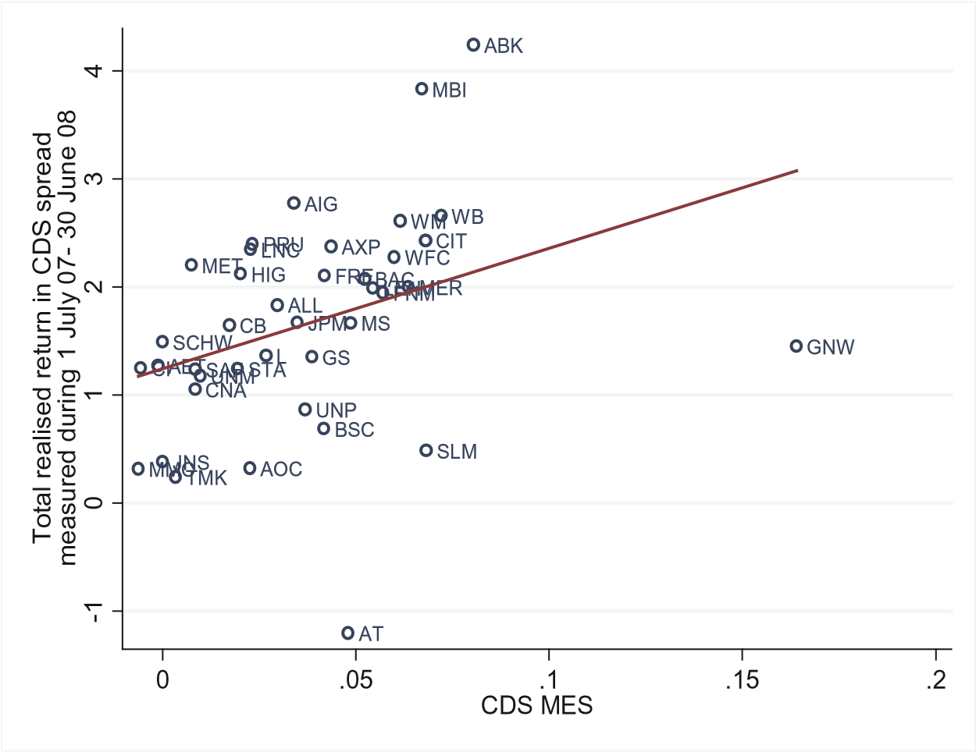

图 4 MES 预测危机期间已实现的 CDS 回报
MES 估计 CDS 2006 年 7 月 - 2007 年 6 月 30 日的回报前，根据 2007 年 7 月 1 日至 2008 年 6 月 30 日 CDS 传播的总已实现回报绘制。
CDS MES 捕获更多的尾部行为，从而减少对第 2 节中提供的杠杆参数的依赖。第三，使用CDS传播更改而不是CDS返回（Panel B）时，解释力有实质性下降。这与上述论点是一致的，即在运作CDS MES时必须小心谨慎。
作为最终证据，表7显示了如何CDS MES基于 CDS 返回 （泛） 或 CDS 点差变化（面板 B）预测与表 6 相同的期间内已实现权益回报。结果相当强烈，两者CDS MES和列弗莱盖迎因特维里高重大级别与调整R²使用 CDS 回报（使用 CDS 分差更改 30% 加）的 sof 50% 或更高）。重要的是，前前系统性风险措施（即危机前）有公司可能遇到麻烦的信息。因此，根据推论，这些公司应该根据我们衍生的最佳政策征税，以促使它们降低其系统性风险。
湖南师范大学https://academic.oup.com/rfs/article-abstract/30/1/2/26829772020年7月25日用户下载
总之，这些结果也有力地支持CDS MES预测金融危机期间公司价值未来变化的能力，无论是CDS还是股本回报。虽然CDS MES可能很有用
表 6 CDS MES 与已实现的 CDS SES

面板 A：依赖变量是危机期间CDS传播的总实现回报;CDS MES 以日志返回方式进行测量
湖南师范大学https://academic.oup.com/rfs/article-abstract/30/1/2/26829772020年7月25日用户下载
 | 2007年7月1日| |  | 2007年7月1日| |  | 2007年7月1日| |  | 2007年7月1日| |  | 2007年7月1日|
 | 6月30日， |  | 9月14日， |  | 9月30日 |  | 10月10日 |  | 12月30日，
Adj. R² | 17.86% |  | 19.94% |  | 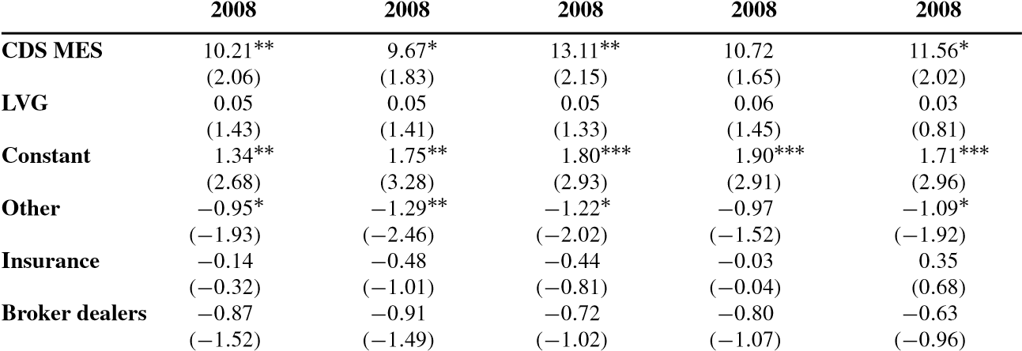  19.37% |  | 10.80% |  | 19.30%
在。注意。 | 40 |  | 40 |  | 40 |  | 40 |  | 40
面板 B：依赖变量是 CDS 的总变化，以 CDS 点差的变化进行测量 |  |  |  |  |  | 在th 期间传播 |  | 危机;CDS MES |  | 是
CDS MES  Lvg  不断  其他  保险 |  | 72) |  | ( |  | 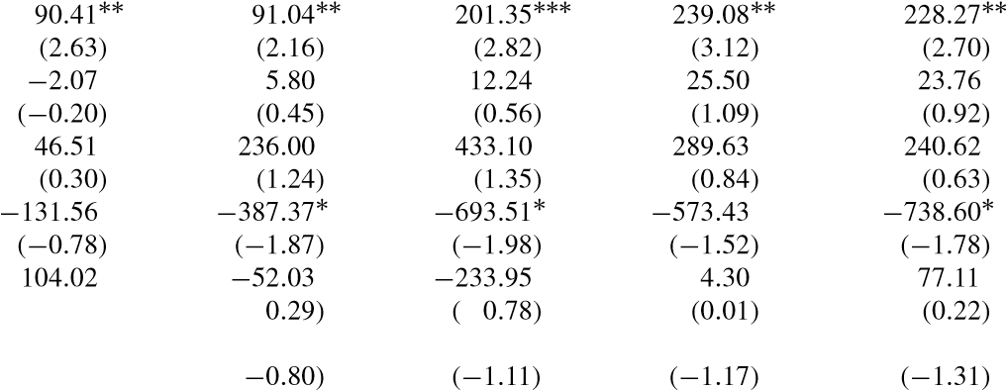
经纪交易商 |  | 14) |  | (
Adj. R² |  | 7.21% |  | 5.13% |  | 11.67% |  | 14.09% |  | 12.45%
在。注意。 |  | 40 |  | 40 |  | 40 |  | 40 |  | 40
下表包含 CDS MES 上 40 家公司实现companies’realized CDS SES 的横截面回归分析结果。面板 A 提供在日志返回中测量 CDS MES 和实现 CDS SES 的结果。面板 B 提供了使用 CDS 点差中的算术变化测量 CDS MES 和已实现的 CDS SES 的结果。所有度量值均如表 3 和表 4 所述，CDS MES 除外，CDS MES 是 2006 年 7 月 1 日至 2007 年 6 月 30 日最差 5% 天的平均 CDS 回报率，其中 40 家公司 CDS 点差的平均回报最高。杠杆基于每个期间结束时可用的数据。所有 CDS 数据都来自彭博社。 t- 统计在括号中给出。***、**和 *分别表示 1%、5% 和 10% 的显著性。
在危机爆发之前，随着政府的所有担保到位，这种情况是否会在未来持续下去，这是一个悬而未决的问题。

4. 讨论
在我们结束之前，最好将我们监管系统性风险的第1.4节的最佳政策与监管机构和决策者提出的一些建议进行比较。最后，我们将讨论本文未分析的重要特征。
表 7 CDS MES 与已实现库存 SES

面板 A：在危机期间实现股票回报的受抚养变量;CDS MES 以日志返回方式进行测量
湖南师范大学https://academic.oup.com/rfs/article-abstract/30/1/2/26829772020年7月25日用户下载
2007年7月1日| |  | 2007年7月1日| |  | 2007年7月1日| |  | 2007年7月1日| |  | 2007年7月1日|
6月30日， |  | 9月14日， |  | 9月30日 |  | 10月10日 |  | 12月30日，
Adj. R² 46.79% |  | 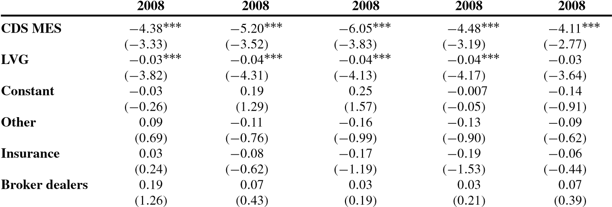  51.66% |  | 50.94% |  | 45.52% |  | 40.76%
在。注意。 | 40 |  | 40 |  | 40 |  | 40 | 40
面板 B：根据 CDS 点差的变化测量依赖变量实现股票回报 d CDS MES |  |  |  |  | 在危机中;
CDS MES  Lvg  不断  其他  保险  经纪交易商  Adj. R² | 37.16% |  | 40.98% |  | 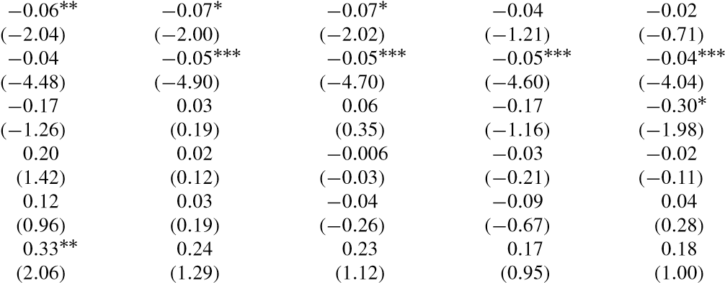  37.31% |  | 32.15% | 28.49%
在。注意。 | 40 |  | 40 |  | 40 |  | 40 | 40
下表包含 CDS MES 上 40 家公司已实现股票回报 （已实现 SES） 的横截面回归分析的结果（在面板 A 中以日志回报和面板 B 中 CDS 点差的变化进行测量）。所有度量值均如表 3 和表 4 所述，CDS MES 除外，CDS MES 是 2006 年 7 月 1 日至 2007 年 6 月 30 日最差 5% 天的平均 CDS 回报，其中 40 家公司 CDS 点差的平均变化最高。杠杆基于每个期间结束时可用的数据。所有 CDS 数据都来自彭博社。
t- 统计在括号中给出。***、**和 *分别表示 1%、5% 和 10% 的显著性。
监管机构、政策制定者和学术界对需要一个决议基金，可用于救助大型、复杂的金融机构进行了大量讨论。该基金由机构自己支付，类似于联邦存款保险公司（FDIC）。该决议基金本质上是上述税收的机构风险部分，反映了本系统（如存款thecostsofthegovernmentguaranteesinthesystem(保险和大到不能倒）的"成本性"政府担保。然而，它并不能完全解决系统-风险-组件，因为它不分两半的经济国家和不承认与某一公司的失败相关的成本在危机中要高得多。
讨论系统性风险的另一个重要议题是金融机构的资产和/或负债的规模。第 1.4 节中描述的理论为此方法提供了一些支持。几乎微不足道的，即以危机为条件的金融公司的预期损失，与公司资产规模一比一地联系在一起。 当然，即使一个规模翻倍的公司将支付，以第一个近似，两倍的系统性税，公司也将有两倍的现金流来支付税收。因此，从经济的角度来看，有趣的问题是变量有助于解释预期损失的百分比（而不是以美元计价的损失）。
我们的理论认为，对系统性风险的监管应该基于每个公司的其和系统事件的总体概率公关(W₁<对于).我们把实证分析重点放在系统性风险的横截面上，其.的风险系统事件公关(W₁<对于)可测量使用历史研究，如在莱因哈特和罗格夫（2008年），谁表明，有一致的领先指标，银行，外汇，资产价格泡沫，与信贷繁荣，和大量资本流入经济（见也莱文和瓦伦西亚2013年）。然后，可以从动态的长期波动性模型推断出系统性事件的有条件风险（Engle 2009;布朗利斯和恩格尔即将推出）。
湖南师范大学https://academic.oup.com/rfs/article-abstract/30/1/2/26829772020年7月25日用户下载
最后，最近有人讨论保险公司和资产管理公司等非银行机构是否具有系统重要性。在我们的模型中，我们没有介绍区分银行与此类非银行实体的具体特征。最好认为我们的模型最适合银行，因为我们将所有负债视为短期负债，因此模型中没有流动性和偿付能力风险的区别。Acharya、Philippon和Richards（即将）扩展了我们的模型，其中一些金融公司负债是长期的，从而区分了流动性和偿付能力风险。其扩展模型将金融部门困境的负外部性分解为两个组成部分：（一） 因资产清算而导致的短期负债的火售外部性;（三） 因短期负债而产生的火售外部性;（三） 因短期负债而产生的火售外部性;（二） 一种正在关注的外部性，即破坏新的中介活动，并产生于偿付能力风险。虽然银行可能通过这两种外部因素造成系统性风险，但一些非银行实体，如短期债务较少的保险公司，可能主要通过长期关注的外部性导致系统性风险。

5. 结论
现行的金融法规试图限制每个机构的风险。除非每个金融机构将系统性风险的外部成本内化，否则该机构将具有承担所有人都承担的风险的动机。一个例子是，当前的危机是，金融机构利用类似的大型证券和贷款组合，这些证券和贷款面临的风险很少，但存在大量系统性风险。
本文认为，金融监管的重点是限制系统性风险，即金融部门危机的风险及其对整个经济的溢出效应。我们提供一种简单直观的方式来衡量每家银行对系统性风险的贡献，并建议限制其风险的方法。在各种测试中tests(（例如，2009-2009年危机期间的压力测试结果）使用股票和CDS的市场数据，我们的系统性风险措施似乎能够预测在系统性危机中贡献最差的金融公司。
我们工作的几个扩展是值得今后追求的。虽然我们使用权益和 CDS 数据估计和测试了我们建议的系统性风险措施，但获取此类信息的另一种方式是通过的- 当整个系统有压力时， 货币权益期权和保险合同针对单个公司的损失。 虽然此类保险尚未交易，但有关公司股票期权和市场期权的数据可用，可用于构建尾部依赖性措施，例如我.
湖南师范大学https://academic.oup.com/rfs/article-abstract/30/1/2/26829772020年7月25日用户下载
最后，我们调查了系统风险模型的确定方法。研究方法（测量与通用的）。在2007-08年危机中影响最大的贷款形式可以说是短期债务，如商业银行（Acharya，施纳布尔，和苏亚雷斯2013年）。在不可调和的情况下，即使存款是不可原则的，因此也是短期的，存款保险的存在意味着商业银行获得保险存款实际上在危机中相对稳定。其信息量主要为财务公司系统性风险的市场化措施。

附录 A
第1号提案证明
使用方程（14） 中的 +i 定义，银行的问题是τ^{i}
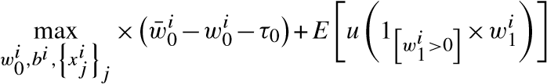
,
并使用方程 （12） 和 （13），这成为
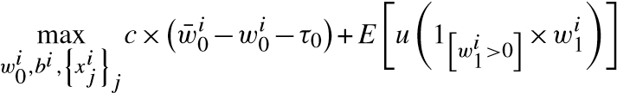
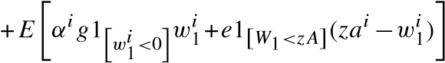.
i =1的一组,...，N相当于计划程序，预算约束可以用 + 0_{调整}。
建议 2权益值证明满足： 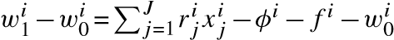 .这允许我们写
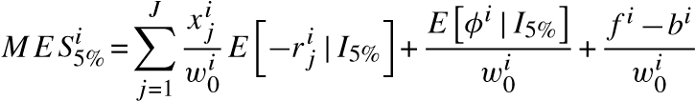
In expectations we have 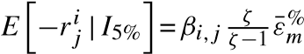 and therefore 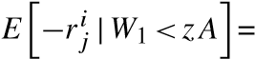
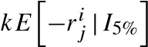.使用其我们可以写：
湖南师范大学https://academic.oup.com/rfs/article-abstract/30/1/2/26829772020年7月25日用户下载
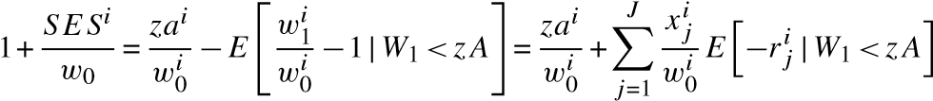
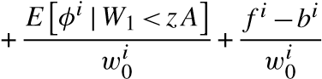
因此，根据权力法假设：
.

附录B
本附录包含用于分析最近危机时使用的美国金融机构的名称。截至2007年6月底，所有公司的市值都超过50亿美元，这些机构都是根据它们在美国金融业的加入和市值来挑选的。
这些公司可分为以下四组：存款（摩根大通、花旗集团、WAMU、...），经纪人交易商（高盛，摩根士丹利等），保险（AIG，伯克希尔哈撒韦，全国等）和保险代理，经纪人，服务（大都会人寿，哈特福德金融等）和一个名为其他组称为其他称为非存款机构，房地产等。
样本中的公司总数为 102 家。
请注意，尽管高盛的 SIC 代码为 6282，因此最初成为"其他人"集团的一部分，但我们还是选择加入经纪交易商集团。

表 A.1
湖南师范大学https://academic.oup.com/rfs/article-abstract/30/1/2/26829772020年7月25日用户下载
存管： 29 家公司， 2 位数  SIC 代码 = 60 | 其他： 非存款机构等： 27 家公司， 2 位 SIC 代码 = 61， 62 （除外）  6211), 65, 67 | 保险：36家公司，2位数SIC代码= 63和64 | 经纪商：10家公司，4位数  SIC 代码 = 6211
1. B & T 公司 | 1. 阿尔特尔公司 | 1. F LA C 公司 | 1. 熊史登  公司公司
2. 纽约银行 | 2. 美国资本策略有限公司 | 2. AETNA 公司新 | 2. E 贸易  金融公司
3. 银行  美国公司 | 3. 美国  快递公司 | 3. 全州公司 | 3. 爱德华兹 A G 公司
4. 花旗集团公司 | 4. 美国  金融公司 | 4. 安巴克  财务集团  美国公司 | 4. 戈德曼  萨克斯集团  公司
5. 科梅里卡公司 | 5. 贝莱德公司 | 5. 国际集团 | 5. 雷曼  兄弟  控股公司
6. 商业  班科普公司 Nj | 6. C B O T 控股公司 | 6. AON公司  保证公司 | 6. Merrill Lynch公司
7. 哈德逊市银行公司 | 7. C B 理查德·埃利斯集团 | 7. 伯克利 W R 公司 | 7. 摩根士丹利院长  威特公司
8. 亨廷顿银行股份公司  公司 | 8. C I T 集团 INC 新 | 8. 伯克郡  海瑟威公司  戴尔 | 8. 纽约商品交易所  控股公司
9. 摩根大通 | 9. 大写一  金融公司 | 9. 伯克郡  海瑟威公司  戴尔 | 9. 施瓦布  查尔斯公司  新增功能
10. KeyCORP 新 | 10. 芝加哥  商业 Exch  HLDG公司 | 10. C I G N A 公司 | 10. T 罗价格集团公司
11. 并购银行 | 11. 指南针  银行股份公司 | 11. C N A 金融公司
12. 马歇尔和伊尔斯利公司 | 12. 伊顿万斯公司 | 12. 丘布公司
13. 国家城市公司 | 13. 联邦住宅  贷款抵押  公司 | 13. 辛辛那提金融公司
14. 纽约社区  班科公司 | 14. 联邦  国家  抵押 Assn | 14. 全国范围  金融公司
15. 北部  信托公司 | 15. 富达  国家信息  SVCS 公司 | 15. 考文垂  医疗保健公司
16. P N C  金融  服务 GRP  公司 | 16. 第五第三银行 | 16. 富达  国家 FINL  公司新
17. 人民  联合  金融公司 | 17. 弗兰克林  资源公司 | 17. 根沃思  金融公司
18. 地区  金融公司  新增功能 | 18. 洲际交易所公司 | 18. 哈特福德金融
19. 主权  班科公司 | 19. 贾努斯卡普集团 | 19. SVCS 组在
（续）

表 A.1 继续
湖南师范大学https://academic.oup.com/rfs/article-abstract/30/1/2/26829772020年7月25日用户下载
存管： 29 家公司， 2 位数  SIC 代码 = 60 | 其他： 非存款机构等： 27 家公司， 2 位 SIC 代码 = 61， 62 （除外）  6211), 65, 67 | 保险：36家公司，2位数SIC代码= 63和64 | 经纪商：10家公司，4位数  SIC 代码 = 6211
20. 州立街道公司 | 20. 莱格梅森公司 | 20. 健康网公司
21. 太阳信托银行公司 | 21. 莱乌卡迪亚  国家公司 | 21. 人类公司
22. 西诺弗斯  金融公司 | 22. 万事达卡公司 | 22. 林肯  国家公司  在
23. U S 班科德尔 | N Y S E 泛欧交易所 | 23. 露叶公司
24. 联合银行公司 | 24. S E I投资公司 | 24. 露叶公司
25. 瓦乔维亚公司第二新 | 25. S L M 公司 | 25. M B I A 公司
26. 华盛顿互惠公司 | 26. T D AMERITRADE控股公司 | 26. 马什和  麦克伦南科斯  公司
27. 富国银行新 | 27. 联合太平洋公司 | 27. 大都会人寿公司
28. 西联公司 |  | 28. 校长  财务集团  公司
29. 锡安银行 |  | - 进步公司哦  - 保诚金融公司  - Safeco 公司  - 火炬马克科普  - 旅行者公司公司  - 联合健康集团  - 联苏特派团小组  - 井点公司
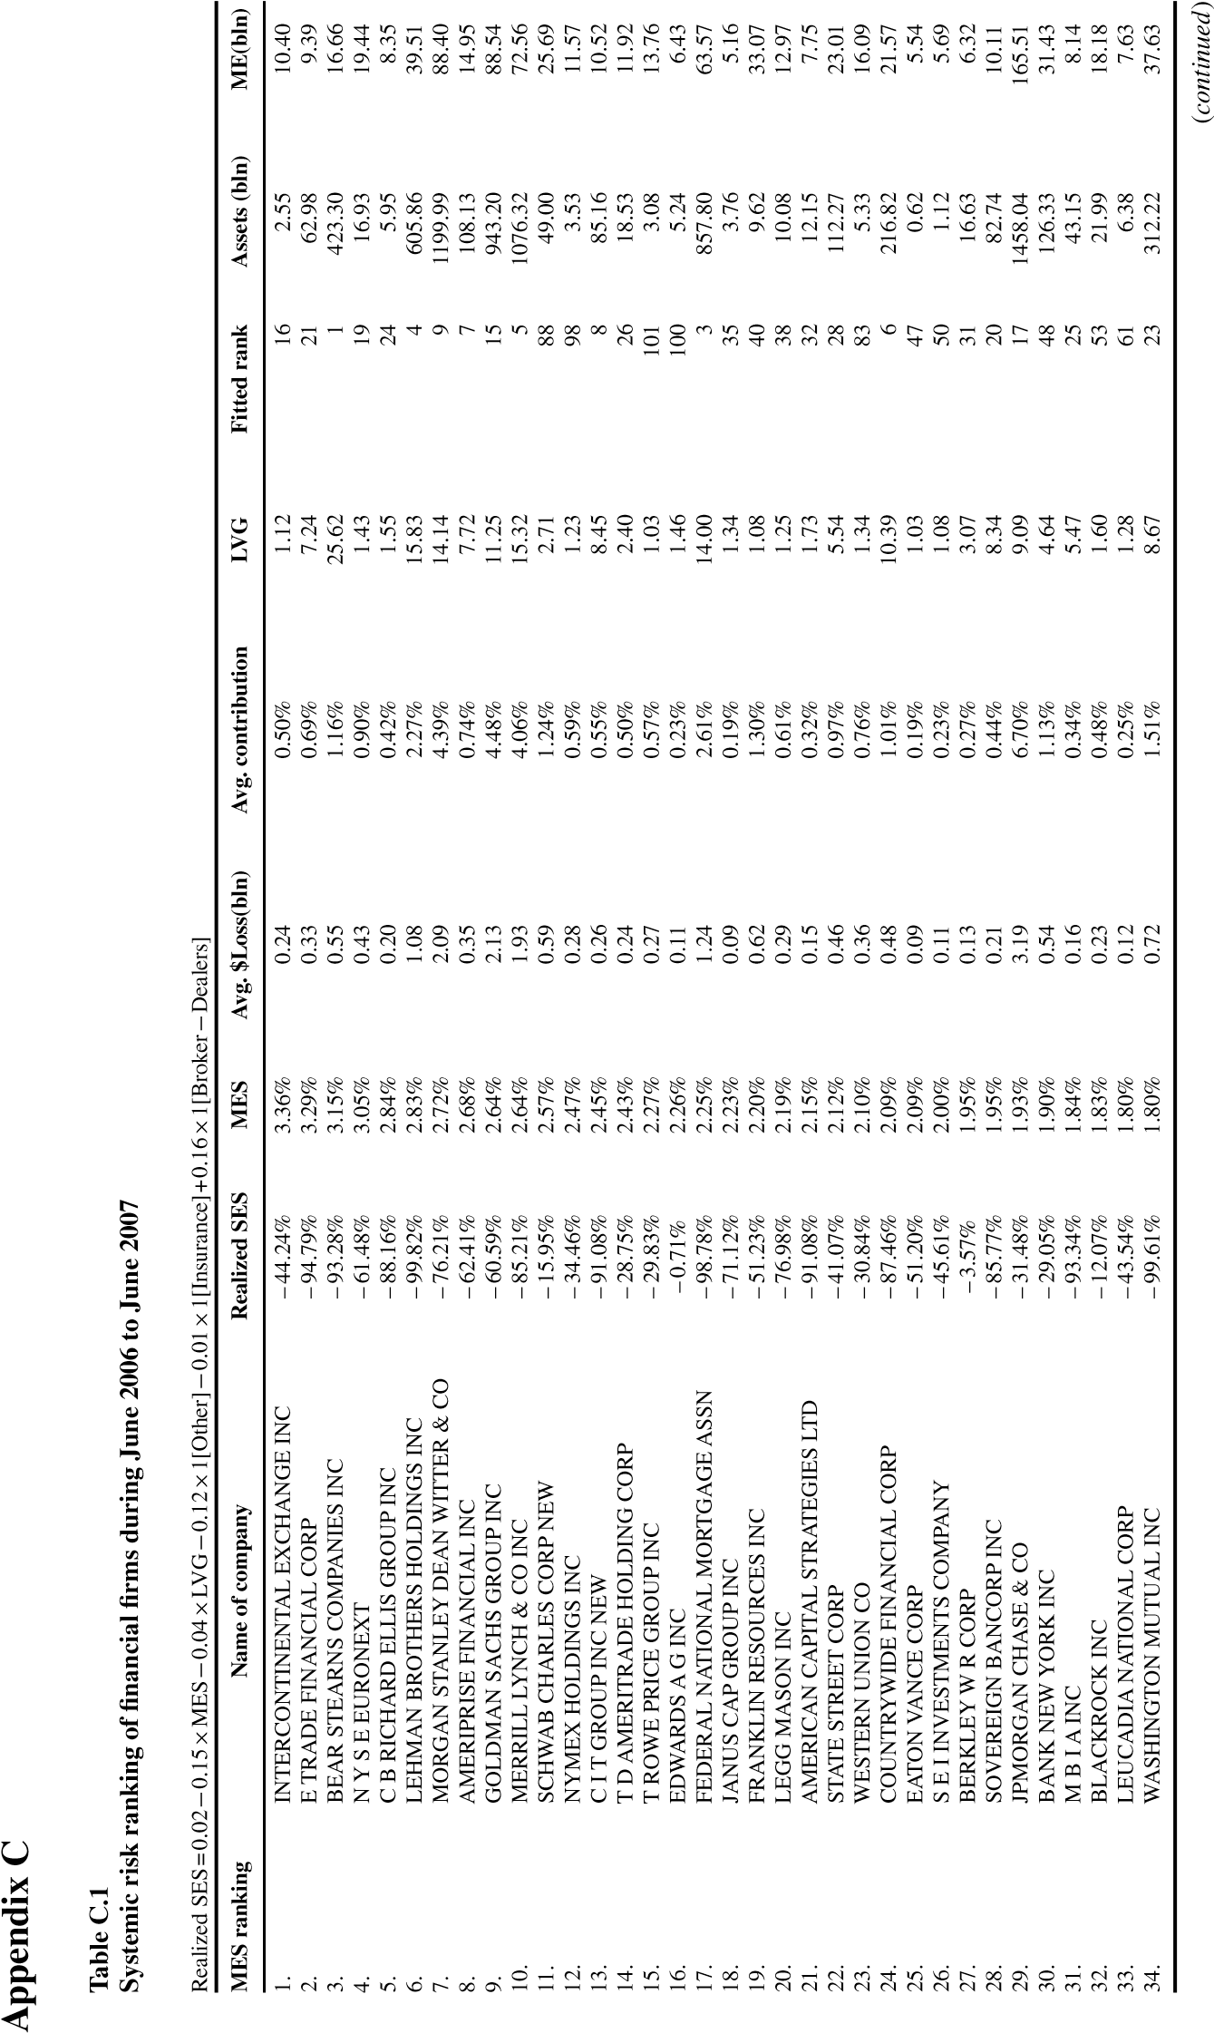
湖南师范大学https://academic.oup.com/rfs/article-abstract/30/1/2/26829772020年7月25日用户下载
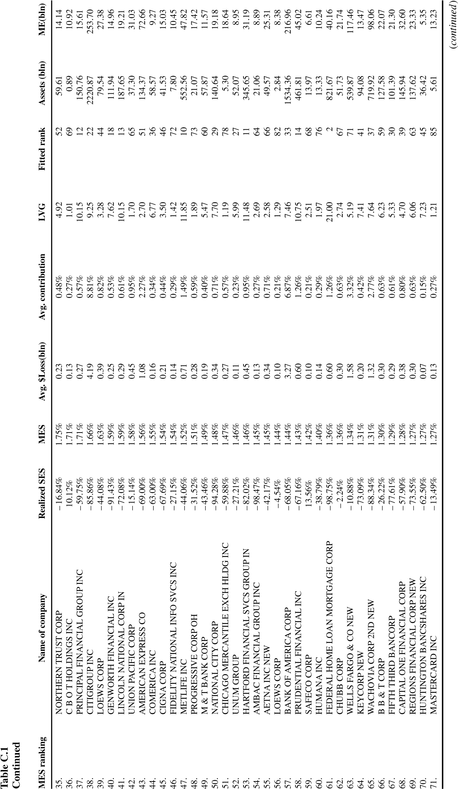
湖南师范大学https://academic.oup.com/rfs/article-abstract/30/1/2/26829772020年7月25日用户下载
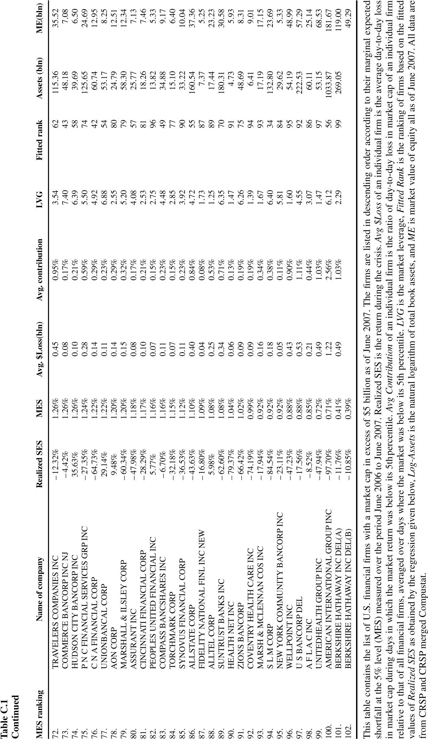
湖南师范大学https://academic.oup.com/rfs/article-abstract/30/1/2/26829772020年7月25日用户下载

附录D

表D.1 CDS MES 2006年6月至2007年6月金融公司排名
湖南师范大学https://academic.oup.com/rfs/article-abstract/30/1/2/26829772020年7月25日用户下载
的名称 | 类型 | CDS MES | 已实现的 CDS | 已实现的 CDS | Cd
公司 | 机构 | 排名 | SES （2007年7月） | SES （2007年7月） | 我
 |  |  | 2008年6月） | 2008年12月）
根沃斯金融公司 | 保险 | 1 | 145.38% | 403.03% | 16.40%
安巴金融集团 | 保险 | 2 | 424.10% | 389.12% | 8.05%
瓦乔维亚公司第二新 | 存款 | 3 | 266.11% | 219.94% | 7.21%
S L M 公司 | 其他 | 4 | 48.88% | 113.08% | 6.82%
花旗集团公司 | 存款 | 5 | 243.16% | 278.96% | 6.80%
C I T 组 Inc 新 | 其他 | 6 | 243.16% | 278.96% | 6.80%
M B I A 公司 | 保险 | 7 | 383.11% | 303.44% | 6.71%
Merrill Lynch公司 | 经纪人-交易商 | 8 | 200.27% | 160.20% | 6.37%
华盛顿互惠公司 | 存款 | 9 | 261.19% | 436.42% | 6.15%
富国银行新 | 存款 | 10 | 227.79% | 233.43% | 6.00%
联邦国民抵押贷款协会 | 其他 | 11 | 194.89% | 78.69% | 5.70%
Lehman Brothers控股公司 | 经纪人-交易商 | 12 | 199.25% | 282.25% | 5.44%
美国银行公司 | 存款 | 13 | 207.86% | 215.70% | 5.23%
摩根士丹利迪恩威特公司 | 经纪人-交易商 | 14 | 166.88% | 248.96% | 4.86%
阿尔特尔公司  美国运通公司 | 其他  其他 | 15  16 | 119.93%  237.53%  − | 103.25%  293.40%  − | 4.80%  4.36%
联邦住房贷款抵押公司 其他 |  | 17 | 210.58% | 94.57% | 4.20%
Bear Stearns公司 | 经纪人-交易商 | 18 | 68.72% | 84.96% | 4.18%
高盛集团 | 经纪人-交易商 | 19 | 135.50% | 213.68% | 3.87%
联合太平洋公司 | 其他 | 20 | 86.69% | 123.56% | 3.69%
摩根大通 | 存款 | 21 | 166.95% | 182.80% | 3.49%
美国国际集团 | 保险 | 22 | 277.42% | 369.20% | 3.40%
Allstate 公司 | 保险 | 23 | 183.66% | 271.38% | 2.97%
露斯公司 1 | 保险 | 24 | 136.79% | 175.47% | 2.67%
保诚金融公司 | 保险 | 25 | 240.25% | 394.44% | 2.33%
林肯国家公司在 | 保险 | 26 | 234.94% | 403.58% | 2.27%
AON 公司 | 保险 | 27 | 32.41% | 55.10% | 2.26%
哈特福德金融SVCS集团在 | 保险 | 28 | 212.09% | 368.41% | 2.03%
旅行者公司 | 保险 | 29 | 124.68% | 171.62% | 1.95%
丘布公司 | 保险 | 30 | 164.91% | 192.52% | 1.73%
联苏特派团小组 | 保险 | 31 | 118.33% | 165.43% | 0.98%
Safeco 公司 | 保险 | 32 | 123.95% | 155.92% | 0.85%
C N A 金融公司 | 保险 | 33 | 105.34% | 218.89% | 0.84%
大都会人寿公司 | 保险 | 34 | 220.59% | 362.62% | 0.75%
火炬标记公司 | 保险 | 35 | 24.69% | 182.45% | 0.34%
雅努斯卡普集团 | 经纪人-交易商 | 36 | 38.36% | 202.27% | 0.00%
施瓦布查尔斯公司新 | 其他 | 37 | 149.45% | 191.31% | 0.00%
AETNA 公司新 | 保险 | 38 | 127.42% | 192.96% | –0.12%
C I G N A 公司 | 保险 | 39 | 124.73% | 267.69% | –0.56%
马什和麦克伦南科斯公司 | 保险 | 40 | 31.82% | 33.43% | –0.63%
本表包含截至2007年6月市值超过50亿美元的40家美国金融公司名单，这些公司按CDS边际预期缺口5%（MES）按降序排列。实现 SES 是危机期间 CDS 传播的回报。CDS数据来自彭博社。

附录E

表 E.1 机构名称和股票代码列表
湖南师范大学https://academic.oup.com/rfs/article-abstract/30/1/2/26829772020年7月25日用户下载
股票 | 机构名称
阿布克 | 安巴金融集团
阿卡斯 | 美国资本策略有限公司
Aet | AETNA 公司新
阿弗尔 | F La C 公司
年龄 | 爱德华兹 A G 公司
Aig | 美国国际集团
艾兹 | 保证公司
所有 | Allstate 公司
放大 器 | 美国金融公司
阿姆特 | T D 美利证券控股公司
Aoc | AON 公司
在 | 阿尔特尔公司
Axp | 美国运通公司
托盘 | 美国银行公司
Bbt | B & T 公司
本 | 富兰克林资源公司
关于 | 伯克利 W R 公司
Bk | 纽约银行
Blk | 贝莱德公司
提供 | C B O T 控股公司
布克 | 伯克希尔哈撒韦公司德尔（A）
布克 | 伯克希尔哈撒韦公司德尔（B）
Bsc | Bear Stearns公司
C | 花旗集团公司
Cb | 丘布公司
Cbg | C B 理查德·埃利斯集团
Cbh | 商业班科公司 Nj
Cbss | 指南针银行股份公司
Cfc | 全国金融公司
Cg | 露斯公司 2
那里 | C I G N A 公司
辛夫 | 辛辛那提金融公司
Cit | C I T 组 Inc 新
Cma | 科梅里卡公司
继续 医学 教育 | 芝加哥商业 EXCH HLDG 公司
中新社发 | C N A 金融公司
COF | 资本一金融公司
Cvh | 考文垂医疗保健公司
ETFC | E贸易金融公司
家 | 伊顿万斯公司
菲斯 | 富达国家信息 SVCS INC
菲特布 | 第五第三班科
Fnf | 富达国家 FINL 公司新
Fnm | 联邦国民抵押贷款协会
弗雷 | 联邦住房贷款抵押公司
格恩 | 根沃斯金融公司
Gs | 高盛集团
赫班 | 亨廷顿银行股份公司
赫布克 | 哈德森市银行
希格 | 哈特福德金融SVCS集团在

（续）

表E.1 继续
湖南师范大学https://academic.oup.com/rfs/article-abstract/30/1/2/26829772020年7月25日用户下载
股票 | 机构名称
Hnt | 健康网公司
哼 | HUMANA 公司
冰 | 洲际交易所公司
Jns | 雅努斯卡普集团
摩根大通 | 摩根大通
关键 | Keycorp 新
我 | 露斯公司 1
莱赫 | Lehman Brothers控股公司
Lm | 莱格梅森公司
Lnc | 林肯国家公司在
陆 | 莱乌卡迪亚国家公司
但 | 万事达卡公司
姆比 | M B I A 公司
海 | Merrill Lynch公司
遇到 | 大都会人寿公司
Ⅰ | 马歇尔和伊尔斯利公司
Mmc | 马什和麦克伦南科斯公司
女士 | 摩根士丹利迪恩威特公司
Mtb | M&T银行公司
Ncc | 国家城市公司
NMX | 纽约商品交易所控股公司
NTRS （ ， ， B &R | 北方信托公司
尼布 | 纽约社区银行
尼克斯 | N Y S E 泛欧交易所
Pbct | 人民联合金融公司
Pfg | 主要金融集团
PGR | 进步公司哦
Pnc | P N C 金融服务 GRP 公司
保诚 | 保诚金融公司
射频 | 区域 金融公司新
Saf | Safeco 公司
瑞士 | 施瓦布查尔斯公司新
支票 | S E I 投资公司
Slm | S L M 公司
SNV | SYNOVUS金融公司
睡 | 主权银行
是 | 旅行者公司
性病 | 太阳信托银行公司
Stt | 州街公司
Tmk | 火炬标记公司
特罗 | T 罗价格集团公司
乌布 | 联合银行公司
联合国 | 联合健康集团
联合国 | 联苏特派团小组
Unp | 联合太平洋公司
Usb | U S 班科德尔
工 务 局 | 瓦乔维亚公司第二新
Wfc | 富国银行新
Wlp | 井点公司
Wm | 华盛顿互惠公司
五 | 西联公司
锡安 | 齐翁 · 班科

本文在分析近期危机时，使用了这一方法。

引用
阿查里亚，V.V.2009年。系统性风险理论与审慎银行监管设计。金融稳定杂志 5（3）：224~55。
阿查里亚， V. V. ， T. 库利， M. 理查森， 和 I. 沃尔特。2010. 制造业尾部风险：2007-09年金融危机的视角。金融的基础和趋势 4（4）：247~325。
阿查里亚， V. V.， T.艾瑟特， C.尤芬格和C.W.赫希。2015. 欧洲主权债务危机的实际影响：银团贷款的证据。CEPR 讨论文件 No.DP10108.
阿查里亚， V. V.， R. Engle， 和 D. Pierret. 2013. 测试 macroprudentialstressstresstests： Theriskofregulatoryweights货币经济学杂志 65：36+53.
阿查里亚，V.V.，R.恩格尔和M.理查森。2012. 资本短缺：对系统性风险进行排名和监管的新办法。《美国经济评论》《诉讼与论文》102：59-64。
阿查里亚，V.V..， L. H.佩德森，T.菲利普蓬和理查森2009. 规范系统性风险。 InV.V.Acharya 和 M. 理查森 （Eds.），恢复财务稳定性： 如何修复故障系统 （283–304）。霍博肯，新泽西州：约翰·威利和儿子。
阿查里亚， V.V. ， T. Philippon， 和M. 里查德森. 即将. 测量系统风险为保险公司.在 F.胡菲尔德，R.S.J.Koijen和 C.蒂曼（Eds.），保险市场的经济学、监管和系统性风险（100~23）。牛津大学出版社，2016年。
阿查里亚，V.V.，T.菲利普，M.理查森和N.鲁比尼。2009. 序言：鸟瞰图：2007-2009年金融危机。在V.V.Acharya和M.理查森（Eds.）中，恢复财务稳定性：如何修复故障系统（1~56）。霍博肯，新泽西州：约翰·威利和儿子。
阿查里亚、V.V.、J.桑托斯和T.约鲁尔马泽尔.2010. 系统性风险和存款保险费。经济政策审查16(1):89–99.
湖南师范大学https://academic.oup.com/rfs/article-abstract/30/1/2/26829772020年7月25日用户下载
阿查里亚，V.V.，P.施纳布尔和G.苏亚雷斯。2013. 证券化无风险转移。金融经济学杂志 107：515~36。
阿查里亚，V.V.和T.约鲁尔马泽。2007. 太多不能失败：对银行关闭政策中时间不一致的分析。金融中介杂志 16（1）：1~31。
阿德里安，T.和M.布伦纳迈尔。即将。科瓦.. 《美国经济评论》
阿德里安，T.和H.申。2010. 杠杆和流动性。金融中介杂志 19（3）：418~37。
艾伦，F.和D.盖尔。2007.了解金融危机。纽约：牛津大学出版社。
艾伦，L.，T.G.巴厘岛和唐Y。2012. 金融部门的系统性风险是否预测了未来的经济衰退？金融研究综述 25（10）：3000~36。
艾伦，洛杉矶和A.桑德斯。2002. 信贷风险计量：风险价值的新方法和其他范式。霍博肯，新泽西州：威利。
阿茨纳， P.， F.德尔班， J. M. 埃伯和 D. 希思.1999. 连贯的风险措施。数学金融 9（3）：203~28。
Backus， D.M. Chernov， 和I. Martin. 2009.灾难通过公平指数选项. 工作纸， 纽约大学.
巴罗，R.2006年。二十世纪罕见的灾难和资产市场，《经济学季刊》121：823~66。
比利奥， M.， M.Getmansky， A. Lo 和 L.佩利松.2012. 金融和保险部门关联性和系统性风险的计量计量计量措施。金融经济学杂志 104（3）：535~59。
比西亚斯， D.， M. 洪水， A. Lo 和 S.瓦拉瓦尼斯.2012. 系统风险分析调查。金融研究办公室工作文件0001号。
博里奥，C.和M.德雷曼.2009. 评估银行危机的风险- 重新审视。国际清算银行季度回顾. 3月，29~46。
博里奥，C.，N.塔拉舍夫和K.察萨罗尼。2009.金融机构的系统性重要性。国际清算银行季度回顾.9月，75~87。
博斯坦齐奇，D.和G.N.F.韦斯。2015. 为什么一些银行对全球系统性风险的贡献更多？工作文件。
布朗利斯， C.， B. 查博特， E. 盖塞尔和 C. 库兹.2015. 回到未来：在大萧条和历史银行运行期间对系统性风险措施进行回溯测试。工作文件，美联储。
布朗利斯，C.和R.恩格尔。即将。SRISK：系统风险评估的有条件资本缺口指数。金融研究回顾。
布伦纳迈尔， M. K.， G. N. 董， 和 D.帕利亚.2011. 银行非利息收入和系统性风险。普林斯顿大学工作论文。
布伦纳迈尔，M.和L.H.佩德森。2009. 市场流动性和融资流动性。金融研究综述 22：2201~38。
卡普里奥，G.和D.克林比耶。1996. 银行破产：跨国经验。世界银行，第1620号政策研究工作文件。
乔多罗-帝国，G. 2014.信贷市场混乱对就业的影响：2008-09年金融危机的一级企业证据。经济季刊。129：1~59.
克罗克特，A. 2000.将金融稳定的微观和宏观审慎层面，国际清算银行演讲。9月21日。
康明斯、J. D. 和 M. 韦斯。2014. 美国保险业的系统性风险和监管。在J.比格斯，M.理查森，和我沃尔特（埃德斯），，保险监管现代化(85–136).霍博肯， Nj： 约翰 · 威利和儿子。
湖南师范大学https://academic.oup.com/rfs/article-abstract/30/1/2/26829772020年7月25日用户下载
德容河， O. 2010.回到银行业的基础知识？银行系统稳定性的微观分析。金融中介杂志 19（3）：387~417。
戴蒙德、D.和P.戴布维格.1983. 银行经营、存款保险和流动性。政治经济杂志 91（3）：401~419。
戴蒙德、D.和R.G.拉詹.2005. 流动性短缺和银行危机。财经杂志 60（2）：615~47。杜菲， D. D. 2010.大型银行如何倒闭，怎么办。新泽西州普林斯顿：普林斯顿大学出版社。
恩格尔，R.F.2009年。长期偏斜和系统性风险。在国际金融工程师协会（IAFE）的演讲。米米奥，纽约大学斯特恩商学院。
恩格尔， R.， E.琼多和 M.摇杆.2014. 欧洲的系统性风险。财务评论 19：145~190。
法希，E.和J.蒂罗尔。2009. 集体道德风险、成熟度不匹配和系统性救助。哈佛大学工作文件。
弗兰纳里，M.J.2005年。没有付出就没有收获？通过反向可转换债券影响市场纪律。在H.S.斯科特（Ed.），巴塞尔以外的资本充足率：银行、证券和保险。牛津大学出版社。牛津大学出版社。
加拜克斯， X. 2009.经济和金融领域的权力法。经济学年度回顾 1（1）：255-94。
北卡罗来纳州加莱努和L.H.佩德森.2007. 流动性和风险管理。 《美国经济评论》97（2）：193-97。
吉塞克，K.和B.金。2011. 系统性风险：什么违约告诉我们。管理科学 57：1387~405.
古德哈特，C.和M.塞戈维亚诺。2009. 银行稳定措施。货币基金组织工作文件号WP/09/4.
格雷， D. 和 A. A. 乔斯特。即将。使用股票期权数据对系统性风险的尾部依赖性测量——对金融稳定的影响。国际货币基金组织（基金组织），华盛顿特区。
格雷， D. F.， R. C. 默顿和 Z. 博迪。2008. 衡量和管理宏观金融风险和金融稳定的新框架。哈佛商学院第09~015号工作文件。
汉森，2014年。识别和衡量系统性风险方面的挑战。在 M. Brunnermeier 和 A. Krishnamurthy （Eds.） 中， 风险地形： 系统性风险和宏观建模 （15–30）。芝加哥：芝加哥大学出版社。
哈特，O.，和L.Zingales.2009.为大金融机构进行新的资本监管。
霍加思， G.， R. 里斯和 V. 萨波尔塔.2002. 银行系统不稳定的成本：一些经验证据。银行与金融杂志 26（5）：825~55。
霍诺汉、P.和D.克林格比尔.2000. 控制银行危机的财政成本。世界银行#2441工作文件。
黄，X.， H. 周， 和 H. Zhu. 2009. aframework为系统计算公司银行与金融杂志 33（11）：2036-49。
———.2012. 系统性风险贡献。金融服务研究杂志 42（1）：55~83。
伊努伊、K.和 M. Kijima。2005. 关于预期短缺作为一项连贯的风险措施的重要性。银行和金融杂志 29：853+864.
江， H. 和 B. 凯利。2014. 尾部风险和资产价格。金融研究回顾27(10):2841–71.
湖南师范大学https://academic.oup.com/rfs/article-abstract/30/1/2/26829772020年7月25日用户下载
卡夏普，A.，R.拉詹和J.斯坦。2008. 重新思考资本监管。在堪萨斯城金融稳定研讨会上提交的论文。
莱文， L. 和 F. 瓦伦西亚.2013. 系统性银行危机数据库。国际货币基金组织经济评论 61（2）：225-70。
勒哈尔，A. 2005年。衡量系统性风险：风险管理方法。银行和金融杂志 29： 2577+603.
洛伦佐尼， G. 2008.低效的信贷繁荣。经济研究综述 75（3）：809~33。
佩德森，L.H.2009年。当每个人都跑到出口。《国际中央银行杂志》5（4）：177-99。
拉维夫，A.2004.银行稳定和市场纪律：债转股与次级票据。布兰迪斯大学工作论文。
莱因哈特、C.M.和K.罗格夫2008. 2007年美国次贷危机如此不同吗？国际历史比较。美国经济评论：论文和诉讼 98（2）：339~44。
罗切特，J.和J.蒂罗尔。1996. 银行间借贷和系统性风险。货币、信贷和银行杂志 28（4）：733+62。
塞戈维亚诺，M.和C.古德哈特。2009. 银行稳定措施。国际货币基金组织工作文件09/04，国际货币基金组织。
山井 、 Y. 和 T.Yoshiba.2005. 风险价值与预期短缺：实际观点。银行和金融杂志 29：997~1015。

见克罗克特 （2000）和阿查里亚（2009年），承认金融部门的微观审慎和宏观审慎监管之间的这种内在紧张关系。
一些例子是奥巴马政府提出的"危机责任费"（白宫新闻稿，2010年1月14日），以及国际货币基金组织（IMF）倡导的系统性风险税（《全球金融稳定报告，2010年4月》）。
此假设与阐明外部性的确切性质的模型一致，例如 （i） 通过相互关联（例如，罗氏和蒂罗尔1996);（二） 通过出售火的金钱外部性（例如，若干捐款）伊纳伦和盖尔 2007和阿查里亚 和约鲁尔马泽2007年），保证金要求（例如，加莱亚努和佩德森2007年），流动性螺旋（例如，布伦纳迈尔和佩德森2009年），和利率（例如，阿查里亚2009年;钻石和拉詹2005);（iii） 运行（例如，钻石和迪布维格1983;佩德森2009年）;和 （iv） 监管行动的时间不一致， 表现为过度容忍， 并诱使金融公司被过度地（Acharya 和约鲁尔马泽尔2007;法希和蒂罗尔2009).
纽约大学斯特恩商学院的波动性研究所使用SES（称为SESK）的变体发布系统性风险排名，提供全球金融公司在系统性危机中的预期资本缺口的估计值（见http://vlab.stern.nyu.edu/welcome/risk/）。有关使用或讨论 SES 的近期工作，请参阅 Acharya、恩格尔和皮埃尔特（2013）， 阿查里亚， 恩格尔， 和理查森 （2012）， 艾伦， 巴厘岛和唐 （2012），博斯坦齐奇和韦斯 （2015），布朗利斯和恩格尔（即将推出），布朗利斯等。(2015),布伦纳迈尔， 董，帕利亚（2011），康明斯和韦斯（2014），恩格尔，琼多和摇杆(2014),吉塞克和金（2011年）、汉森（2014年）和黄、周、朱（2009年、2012年）。
我们的系统性风险措施在http://vlab.stern.nyu.edu/welcome/risk/。
请参阅系统风险方法调查比西亚斯等。(2012).
最近的提案（除其他外，以拉维夫（2004年），弗兰纳里2005年;卡夏普，拉詹，和斯坦 2008;哈特和辛加尔斯2009年;杜菲2010年）建议要求公司发行"或有资本"，即债务在一定级别和系统触发时自动转换到公平。我们的系统风险与此类触发因素将受到冲击的各州完全对应，这意味着应该可以使用我们的措施来预测哪些公司更具有系统性，因此，在邮政后更多的州将发现或有资本具有约束力。
见勒哈尔（2005年）和山井和约希巴（2005年）进行更全面的讨论。
从技术上讲， 定价方程 （8） 将债务视为同质的前场行为， 一小部分在后保证。这仅仅为了简单起见，如果我们从前场角度区分有担保债务和非担保债务，我们所有的结果都经过了。在这种情况下，银行可以发行担保债务的定价为面值，而剩余债务将按上述价格定价。α\0.我们采用一般公式，因为它允许我们跨越国家存款保险机构担保部分银行债务（例如，零售存款达到阈值规模的）的设定。
越来越多的证据表明，与银行危机相关的巨额救助成本和实际经济福利损失（例如，见卡普里奥和克林格比尔1996;霍诺汉和克林格比尔2000;霍加思，里斯，和萨波尔塔2002年;莱因哈特和罗格夫2008年;博里奥和德雷曼2009;最近，莱文和瓦伦西亚2013年;乔多罗-帝国2014年;阿查里亚等人，2015年）。这些研究的底线是，这些危机占GDP的很大一部分，大约为10-20%。
美联储在其网站上指出，"综合资本分析和审查（CCAR）是美联储的年度活动，旨在评估在美国运营的最大银行控股公司是否有足够的资本在经济和财政压力时期继续运营，并且它们拥有稳健、前瞻性的资本规划流程，以说明其独特的风险。作为这项工作的一部分，美联储评估机构的资本充足率、内部资本充足率评估流程以及其进行资本分配的个人计划，如股息支付或股票回购。多德 -弗兰克法特压力测试 （DFAST） （ CCAR ） 是一个前瞻性由美联储和受美联储监管的金融公司进行，以帮助评估机构是否有足够的资本来吸收损失，并在不利的经济条件下支持业务。有关详细信息，请参阅美国联邦储备委员会的压力测试网站：http://www.federalreserve.gov/bankinforeg/stress-tests-capital-planning.htm。
请注意，出于激励目的，即使一段时间收集的存款保险准备金资金碰巧资金不足（与美国联邦存款保险公司（FDIC）的现行保费计划相反，出于激励目的，继续收取此税也是重要的。例如，见阿查里亚、桑托斯和约鲁尔马泽尔(2010).
请注意，如果我们假设收益是多元正态分布，那么公司系统性风险的驱动因素将完全取决于总部门收益与公司收益的预期收益和波动率及其相关性。 但是，越来越多的共识认为，收益分布的尾部不能用多元正态过程来描述，而更适合于极值理论（例如，参见Barro 2006； Backus，Chernov和Martin 2009； Gabaix 2009； Jiang和Kelly）。 2014）。 我们的讨论有助于弄清楚在存在极值的情况下，需要哪些变量来衡量系统风险。
第二部分i 衡量由于信贷风险而导致的债券超额回报（Fi \bi).第二部分可能是数量上很小，因为前信用利差相对较小。
我们可以想到Z如果所有资产的风险权重都低于巴塞尔协议 I 资本要求，风险权重接近 100%，那么在 8% 到 12% 之间。
有兴趣的读者可能会惊讶地发现，尽管花旗集团需要额外资本，但并不是资本金最不足的一个。然而，应该指出，在2008年底（因此在SCAP之前），花旗集团收到了301美元。亿联邦资产担保，他们的问题资产组合。与美联储的对话证实，这些保证在压力测试的应用时被当作这样的方法对待。摩根大通和美国银行也分别通过收购Bear Stearns和Merrill Lynch获得了担保（尽管金额较小）。我们还注意到，SCAP演习还包括GMAC，但它只有优先股票交易在分析期间。
附录 E 提供了缩写和完整金融机构名称之间的映射。
请注意，高盛SIC 代码为 6282，但我们将其分类为安全和商品经纪人组的一部分。"其他"类别的一些关键成员是美国运通、黑岩、各种交易所以及Fannie Mae和Freddie Mac，后者当然是系统风险机构的重要候选者。
的R²表4（1）、（3）和（6）列（第 A组）中的"杠杆解释权"意味着杠杆解释力是我在解释实现其.
我们感谢基督徒布朗利斯和罗伯特恩格尔纽约大学斯特恩商学院与我们分享他们的动态措施我我们的样本公司，使用他们开发的方法布朗利斯和恩格尔（即将推出）。
我们的结果对可从 Markit 获得数据的公司的样本以及彭博社和 Markit 之间重叠公司的样本非常可靠。
我们可以比较我附录 D 的 CDS 排名我40家重合公司的附录C权益排名。排名相关性为23%，这表明CDS和股票市场存在不同的潜在信息。这可能是由于 CDS我从积极的角度更好地捕捉资产损失， 或从消极的角度作为政府担保的偏颇措施。
我们在这里注意到，如果Bear StearnsCDS的回报率在2008年3月中旬与摩根大通的合并之前得到衡量，那么其已实现的CDS回报将高于其之前测量的。
股权也受了这个问题的影响，因为政府保证一些金融公司优先推迟破产，将其股权的选择范围与其他一些公司的期权相比，扩大到继续。然而，与处于困境中的金融公司的基础债务和CDS的定价相比，这更有可能是二阶效应。
请注意，与表 4 不同，杠杆在解释已实现的时在统计学上微不足道其在存在 CDS MES.
事实上，本文附录 C 提供了在市场回报日中最差 5% 期间，每家公司的平均美元损失对市值的贡献，占所有 102 家最大金融公司（即市值超过 50 亿美元的公司）平均美元损失的百分比。贡献排名前6位（花旗集团（8.81%）、摩根大通（6.70%）、美国银行（6.87%）、摩根士丹利（4.39%）、高盛（4.48%）Merrill Lynch（4.06%）的资产总额也位在前7位。
基于提出的理论这里，阿查里亚等人（2009年）提议根据金融公司强制购买此类保险合同（部分来自私人来源（保险公司）以及其余来自系统性风险监管机构的强制性购买来监管系统性风险。

